硕 士 学 位 论 文

研究生：
指导教师：
培养单位：
一级学科：
二级学科：
完成时间：
答辩时间：

学 号：

学位论文独创性声明
本人郑重声明：所提交的学位论文是本人在导师指导下进行的研究工作和取得的研究成果。本论文中除引文外，所有实验、数据和有关材料均是真实的。本论文中除引文和致谢的内容外，不包含其他人或其它机构已经发表或撰写过的研究成果。其他同志对本研究所做的贡献均已在论文中作了声明并表示了谢意。
学位论文作者签名： 日 期： 年 月 日

学位论文使用授权声明
研究生在校攻读学位期间论文工作的知识产权单位属南京师范大学。学校有权保存本学位论文的电子和纸质文档，可以借阅或上网公布本学位论文的部分或全部内容，可以采用影印、印等复制手段保存、汇编本学位论文。学校可以向国家有关机关或机构送交论文的电子和纸质文档，允许论文被查阅和借阅。
学位论文作者签名： 指导教师签名：
日 期： 年 月 日 日 期： 年 月 日

摘要
自我优势效应（self-advantage effect, SPE）指个体对与自我关联的刺激反应更快、更准。文献报告的 SPE 从 0 ms 到 250 ms 不等，同一范式内相差 4 倍以上。本文的出发点是：这一分歧的主要来源不是被试群体差异，而是测量口径不统一——SPE 的可观测值与参数归因，由设计、似然、模型与基准四层口径共同决定，任何一层没有锁住，数字就不可比。
本文以自我—他人匹配任务（self-matching task, SMT）为范式，围绕四层口径展开五项研究。研究一用 87 名被试的 8 组设计证明 deadline（反应窗 W）是快慢试次的截断阀：W 由 300 ms 增至 1500 ms 时，被试级 ΔRT 由 −3.3 ms 单调升至 +62.6 ms，超时率由 85.8% 降至 12.9%，即短 W 下的「无 SPE」实为慢试次被遗漏吃掉后的人为压缩。研究二比较 Censor 与 Drop 两种遗漏处理，证明遗漏率超过 15% 后漂移率估计出现系统性偏倚，并以参数恢复与覆盖率给出定量界限。研究三检验 Sigmoid 参数化与高斯过程（GP）残差层，留一条件交叉验证显示纯 Sigmoid（1.135）优于 Sigmoid+GP（1.232），且 GP 层的模型恢复对角率为 0/40，说明六个设计点不足以支撑该复杂度。研究四采用含截止时间的两阶段掩蔽扩散模型与层级贝叶斯估计，在 17 名被试上给出可识别性诊断：掩蔽期漂移衰减参数 ρ 的超参 Hessian 在四组中四组非正定，不可估；约束 ρ=1 后四组全部正定，逐试次 ELPD 稳定，但后验预测检验显示 RT 分布过散（预测—观测分位差 p10 −99 ms、p90 +185 ms），正确率被系统性高估约 4–5 个百分点，故绝对拟合仅可用于参数排序。研究五把本项目放回跨研究基准：96 个数据集按统一口径重算后，陌生人对比的 ΔRT 中位为 75.9 ms（95.8% 为正）、ΔACC 中位 0.072，本项目的 +33 ms 与 +0.067 分别位于第 18.3 与第 46.5 百分位；且文献库中 Close（42.8 ms）反而小于 Stranger（75.9 ms），不支持身份梯度随亲密度单调上升。
本文的核心理论发现是 SPE 的匹配专属性：17 名被试中，自我优势只出现在自我被掩蔽且判断为匹配的试次（ΔRT +59 ms、ΔACC +14.4 个百分点），在非匹配试次上消失（ΔRT +16 ms、ΔACC −0.9 个百分点），交互项分别为 t=4.40 与 t=5.90。信号检测分解显示辨别力 d′ 提高 0.50、判据 c 降低 0.29 同时存在，提示 SPE 是「证据累积加速」与「匹配判据放松」的双成分现象，而非单一反应偏向。模型层面，四组拟合的判据通道参数 dz_S 全部为正（+0.007 至 +0.056），而漂移通道参数 beta_S 组间符号相反，与双成分解释一致。
本文的贡献有三：一是给出可复现的设计处方（W ≥ 800 ms 才可观测量级相当的 SPE）与遗漏处理的似然方案；二是提出并演示「可识别性先行」的建模纪律——ρ、GP 层与形状族在当前设计下均不可裁定，复杂度必须由可识别性约束而非拟合优度决定；三是把 SPE 从单点数字改写为「带口径的分布」，使跨研究比较成为可能。全部分析脚本、拟合产物与图表均可复现。
关键词：自我优势效应；漂移扩散模型；层级贝叶斯；截止时间与遗漏；可识别性；匹配专属性；跨研究基准

Abstract
The self-advantage effect (SPE) refers to faster and more accurate responses to self-associated stimuli. Reported SPE magnitudes range from 0 ms to 250 ms, a fourfold spread even within the same paradigm. This thesis argues that the main source of this divergence is not sampling but measurement convention: the observable size and the parametric attribution of SPE are jointly determined by four layers — design, likelihood, model, and benchmark — and any unlocked layer renders the number incomparable.
Using a self-matching task (SMT), five studies address these layers. Study 1 (N = 87, eight designs) shows that the response window W is a truncation valve: as W increases from 300 ms to 1500 ms, subject-level ΔRT rises monotonically from −3.3 ms to +62.6 ms while omission falls from 85.8% to 12.9%; the "null SPE" at short W is an artefact of slow trials being censored. Study 2 compares Censor and Drop treatments and shows that beyond 15% omission the drift rate is systematically biased, with recovery and coverage bounds quantified. Study 3 tests a Sigmoid parameterisation with a Gaussian-process residual layer; leave-one-condition-out cross-validation favours plain Sigmoid (1.135) over Sigmoid+GP (1.232), and the GP layer recovers its own generating model in 0/40 cases, indicating that six design points cannot support that complexity. Study 4 fits a two-stage masked diffusion model with an exact deadline likelihood and hierarchical Bayes estimation to 17 participants. Identifiability diagnostics show that the masking-phase drift-decay parameter ρ has a non-positive-definite hyper-parameter Hessian in all four groups and is therefore inestimable; with ρ = 1 all four groups are positive definite and trial-level ELPD is stable, but posterior predictive checks reveal over-dispersion of the RT distribution (predicted-minus-observed quantile gaps of −99 ms at p10 and +185 ms at p90) and a 4–5 percentage-point over-estimate of accuracy, so absolute fit licenses only parameter ranking. Study 5 relocates the project within a cross-study benchmark: recomputing 96 datasets under one convention yields a median stranger-contrast ΔRT of 75.9 ms (95.8% positive) and a median ΔACC of 0.072; the present +33 ms and +0.067 fall at the 18.3rd and 46.5th percentiles. Notably, Close identities (42.8 ms) show smaller effects than Strangers (75.9 ms), contrary to a monotonic intimacy gradient.
The central theoretical finding is the match-specificity of SPE: across 17 participants the self-advantage appears only when the self is masked and the judgement is a match (ΔRT +59 ms, ΔACC +14.4 points) and vanishes for non-matches (ΔRT +16 ms, ΔACC −0.9 points; interactions t = 4.40 and 5.90). Signal-detection decomposition shows simultaneous increases in sensitivity (Δd′ = +0.50) and a more liberal criterion (Δc = −0.29), indicating that SPE is a two-component phenomenon — accelerated evidence accumulation plus relaxed match criterion — rather than a pure response bias. Consistently, the fitted criterion-channel parameter dz_S is positive in all four groups (+0.007 to +0.056) while the drift-channel parameter beta_S changes sign across groups.
The thesis contributes (i) a reproducible design prescription (W ≥ 800 ms) and an exact likelihood treatment of omissions; (ii) an "identifiability-first" modelling discipline, showing that ρ, the GP layer, and even the shape family (exponential / linear / sigmoid / power; behavioural family differences < 2 SE) cannot be adjudicated by the present design, so complexity must be constrained by identifiability rather than goodness of fit; and (iii) a reframing of SPE from a single number into a distribution with explicit conventions, making cross-study comparison possible.
Keywords: self-advantage effect; drift-diffusion model; hierarchical Bayes; deadline and omission; identifiability; match-specificity; cross-study benchmark

（目录：请全选文档后按 F9 更新域）

第1章 引言

1.1 研究背景与动机
自我优势效应是自我加工研究中最稳定的行为现象之一：与自我关联的刺激（自己的名字、面孔、所属物品）在知觉、注意与记忆中均获得优先加工。为把这一现象放到决策层面考察，研究者发展了自我—他人匹配任务（SMT）：先让被试学习若干几何图形与「我 / 陌生人」的联结，随后在每次试验中呈现一个图形，要求判断它与屏幕上的标签是否匹配。自我条件的反应时更短、正确率更高，二者的差值即 SPE。
问题在于 SPE 的量级极不统一。本文对 96 个公开数据集按统一口径重算后，陌生人对比的 ΔRT 中位为 75.9 ms，但 5–95% 区间覆盖 0.4–192.1 ms，最小值为 −109.5 ms，最大值为 241.0 ms。同一现象在「谁更快的方向一致」上高度可靠（95.8% 为正），在「快多少」上却相差两个数量级。
这种分歧通常被归因于样本、文化与任务差异。本文认为还有一个更基本、也更可控的原因：SPE 是在一个带截止时间的证据累积过程中被测量出来的，而测量口径没有被标准化。具体而言有四层：
1. 设计层：反应窗 W 决定了哪些试次能被观测到。W 短则慢试次变成遗漏，而遗漏通常直接被剔除，等于把分布右尾剪掉；自我与他人的右尾厚度不同，剪掉的量也不同。
2. 似然层：遗漏如何进入似然函数。剔除（Drop）、删失（Censor）与「带 deadline 的精确似然」对漂移率的推断不同，遗漏率越高差异越大。
3. 模型层：观测到的 RT/正确率差距如何归因到参数。归因依赖参数可识别性，而可识别性又依赖设计的分辨率。
4. 基准层：同一个「SPE」在不同身份层级（亲密他人 / 陌生人 / 名人）、不同试次组成（匹配与非匹配的比例）下不是同一个量。
四层中任何一层没有锁住，报出的数字就无法与他人的数字比较。本文的动机即在于把这四层逐层锁住，给出一个「带口径的 SPE」。

1.2 研究思路与目标
本文不试图给出一个新的、更大的 SPE 点估计，而是回答三个问题：
• 可观测性：在什么设计条件下 SPE 才能被观测到，观测到的量级如何随设计变化？
• 可归因性：在给定设计下，哪些决策参数可以被数据识别，SPE 应当归因到哪一个（或哪几个）参数？
• 可比性：本项目的读数在跨研究分布中处于什么位置，差异来自哪里？
对应的总体思路是「先锁口径、再谈量级」：研究一确定设计边界，研究二确定遗漏的似然处理，研究三确定模型复杂度上限，研究四在锁好的口径下做层级拟合与可识别性诊断，研究五做跨研究基准定位。

1.3 研究问题
本文提出四个可检验的问题：
• Q1（设计）：SPE 的量级是否随反应窗 W 单调变化？若是，短 W 下的「无效应」是否可由遗漏截断解释？
• Q2（似然）：遗漏处理方式在多大遗漏率下开始扭曲漂移率估计？是否存在一个可接受的遗漏率上限？
• Q3（模型）：掩蔽期的漂移衰减 ρ、GP 残差层、以及漂移随 P/T 的函数形式（指数 / 线性 / Sigmoid / 幂函数），在当前设计下能否被数据区分？
• Q4（机制）：SPE 是单一的反应偏向，还是「证据累积加速」与「判据放松」的双成分？若为双成分，它应当在哪一类试次上更强？

1.4 研究意义与独立性说明
理论上，本文把 SPE 从「一个数字」改写为「一个受口径约束的分布」，并给出双成分解释，这为文献中量级分歧提供了一个可检验的说明。方法上，本文演示了一条「可识别性先行」的建模纪律：先用设计分辨率筛掉不可裁定的复杂度，再做参数解释。实践上，本文给出可直接套用的设计处方（W 的下限）与遗漏处理方案。
关于独立性：研究一至研究三使用 2026 年 9 月前采集的 87 名被试数据（8 组设计），研究四至研究五使用 2026 年 10 月按新设计（v4.1）采集的 17 名被试数据。两批数据在设计参数、模型版本与分析口径上均不同，本文在各自章节内分别说明，不做跨批次的直接参数比较；跨批次比较只使用行为层的 ΔRT 与 ΔACC。

1.5 论文结构
第 2、3 章为文献综述：第 2 章覆盖 SMT 与 SPE、漂移扩散模型及其层级估计与可辨识性；第 3 章覆盖截止时间与遗漏建模、高斯过程与设计优化、SPE 数据库与 CRF 研究。第 4 章给出研究框架、设计空间、数据沿革与五项研究导览。第 5–9 章为五项研究。第 10 章总讨论，第 11 章结论。

第2章 文献综述（一）：自我优势效应与证据积累模型

2.1 Self-Matching Task 与自我优势效应

2.1.1 SMT 范式与 SPE 的测量
SMT 的核心 manipulation 是「刺激—身份」的习得联结：被试先学习几何图形分别属于自己或某个陌生人，随后在每次试验中判断图形与屏幕标签是否匹配。由于两条件的刺激在物理上完全相同，任何行为差异都不能归因于低层视觉特征，只能归因于身份标签的加工，这是 SMT 相对「自我面孔 / 自我名字」范式的关键优势。
SPE 通常操作化为三个量：ΔRT = RT(他人) − RT(自我)（正值表示自我更快）、ΔACC = ACC(自我) − ACC(他人)、以及被试级的效应量。本文在第五章进一步把 ΔRT 拆成匹配与非匹配两类试次，理由见 §8.3。

2.1.2 SPE 的行为特征与影响因素
文献中 SPE 的稳健性体现在方向而非量级：本文重算的 96 个数据集中 95.8% 为正。影响因素包括身份层级（自我 > 亲密他人 > 陌生人 > 名人，但本文的重算结果对这一单调性提出质疑，见 §9.3）、练习（多天训练后效应可能增大也可能减弱）、以及任务参数（刺激时长 T、反应窗 W、掩蔽比例 P）。其中 W 的作用长期被低估：当 W 较短时，慢试次被遗漏，而遗漏通常被剔除，等于对分布做右尾截断。

2.2 漂移扩散模型（DDM）

2.2.1 基本理论与参数含义
DDM 假设决策是一个带漂移的随机累积过程：证据以速率 v 向两个边界（正确 / 错误）累积，边界间距 a，起点 z，非决策时间 t0。首次越界时间即 RT，越界方向即反应。在带截止时间的任务中还需引入 W：若累积在 W 内未越界，则记为遗漏。

2.2.2 参数的层级贝叶斯估计（HDDM）
个体差异通常用层级模型处理：被试级参数服从群体分布，群体分布的超参由所有被试共同约束。本文的实现采用 EM + Laplace 近似（见 §4.3 与 §8.2），并以逐试次 ELPD 与 Pareto-k 诊断做模型比较。

2.2.3 参数的经验取值范围与可辨识性
参数可辨识性是本文反复遇到的问题。文献中常见做法是「拟合后看区间是否跨零」，但区间宽度本身依赖设计分辨率：同样的 576 试次，如果把 T 分成 6 档，每格只剩 8 个重复，联合组层的标准误反而变大。本文因此把「可识别性」提升为独立判据（研究三、研究四），而不是事后解释。

第3章 文献综述（二）：遗漏反应建模、高斯过程与实验设计优化

3.1 含截止时间的决策任务与遗漏反应
带 deadline 的任务中，遗漏有三种处理方式：（1）Drop：整条试次剔除；（2）Censor：视为「到点未决」的右删失观测；（3）精确似然：把「在 W 内未越界」的概率直接写进似然。三者的差别随遗漏率上升而放大：当遗漏率低于 5% 时几乎无差别，超过 15% 后 Drop 与 Censor 都会使漂移率产生系统性偏倚（研究二的定量结果见 §6.3）。

3.2 高斯过程与实验设计优化
高斯过程（GP）是一种非参数先验，常用作「参数随设计变量变化」的灵活函数形式。其代价是：GP 层引入的额外自由度需要设计点的支撑，否则只能拟合噪声。本文研究三用留一条件交叉验证直接检验这一点（§7.3.3），结论是六个设计点不足以支撑 GP 层的增量价值。

3.3 SPE 数据库与大规模证据整合
跨研究整合的困难在于口径不一致：不同研究报告的是不同身份层级、不同试次组成、不同修剪规则下的 ΔRT。本文研究五的主要工作量即在于把 96 个公开数据集重算到同一口径（统一的修剪规则、统一的最小单元试次数、统一的身份变量），再与本研究对比。

3.4 CRF 与机制层面的决策研究
条件反应函数（CRF）方法通过操纵截止时间、观察「匹配键反应比例随 RT 变化」的曲线来推断判据与漂移的相对贡献。本文在研究五中沿用该方法，作为模型层面结论的行为学旁证。

3.5 文献小结与研究空白
综述给出的空白是：（1）缺少对 W 截断效应的系统量化；（2）遗漏处理的偏差界限只有定性描述；（3）模型复杂度（GP 层、形状族、掩蔽参数）缺乏基于可识别性的门槛；（4）SPE 的跨研究分布没有被统一口径地估计过；（5）SPE 是否依赖试次类型（匹配 / 非匹配）几乎没有被检验。本文的五项研究分别对应这五点。

第4章 研究框架与总体方法

4.1 实验设计空间与理论假设
本文把实验操纵写成三维设计空间 Ω = (P, T, W)：P 为自我被掩蔽（掩蔽刺激覆盖自我图形）的试次比例，T 为刺激呈现时长，W 为反应窗（deadline）。三者的组合决定了任务难度、遗漏率与可观测的 RT 范围。
理论假设有两条。假设一（练习 / 掩蔽 → 漂移）：P 通过改变「自我标签的可及性」影响漂移率，方向为 P 越大、自我条件的漂移率越低（自我被掩蔽时更难提取自我联结）。假设二（deadline → 遗漏）：W 通过截断影响遗漏率，且对自我与他人两条件的影响不对称——若自我条件的 RT 分布整体左移，则短 W 下被截掉的试次更少，ΔRT 被压缩。
八组实验条件及其质量分档见图 4-1 与表 4-1。
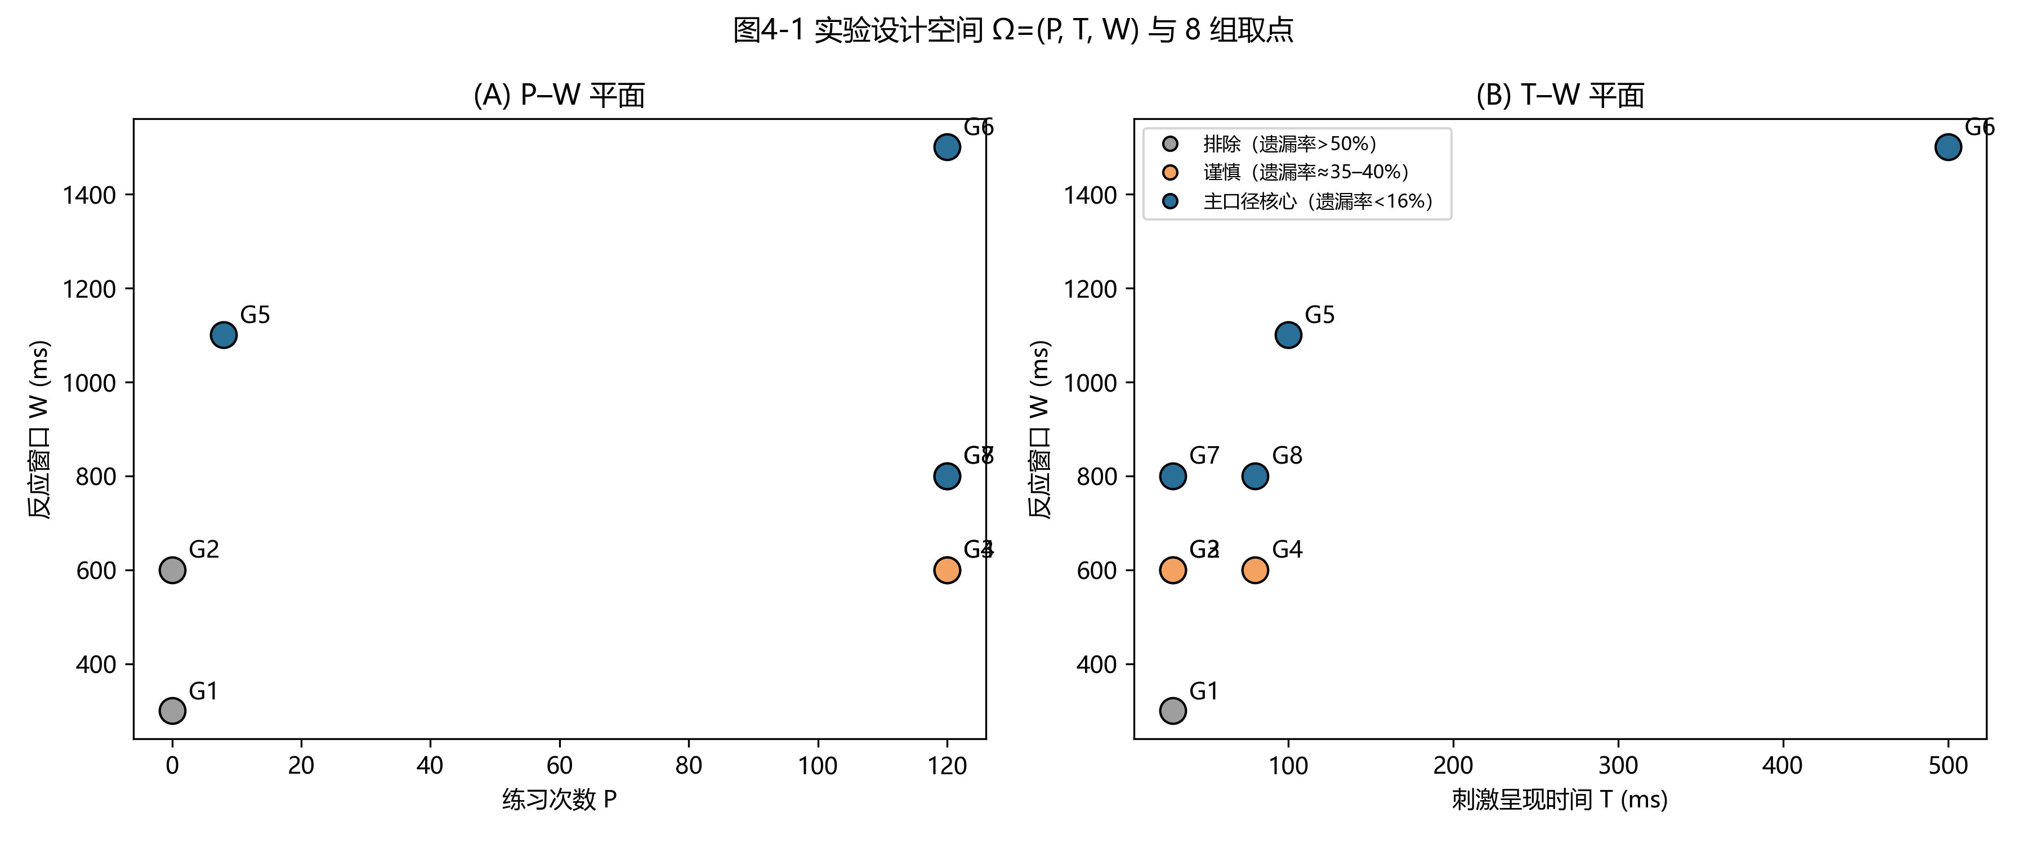
图4-1 实验设计空间 Ω = (P, T, W) 与 8 组取点
结果说明：颜色代表质量分档：灰=排除（遗漏率 > 50%）、橙=谨慎（遗漏率约 35–40%）、蓝=主口径核心（遗漏率 < 16%）。G1/G2 位于“练习不足 + 窗口极短”的资源受限角落；G7/G8 在 W = 800 处构成 T = 30 vs 80 ms 的对比；P 仅有 0/8/120 三个水平，是后文模型外推受限的根本原因。

4.2 数据集与数据沿革
本文使用两批数据。第一批（2026-09 前）：87 名被试，8 组设计（D1 至 D6 及两个补充组），每组约 11 人，每人约 570 试次；该批数据用于研究一至研究三。第二批（2026-10）：17 名被试，新设计 v4.1，四组 P（0 / 8 / 32 / 120%），每人 576 试次，用于研究四与研究五。两批数据的模型版本不同，故本文不跨批次比较参数，只比较行为层的 ΔRT 与 ΔACC。
需要说明的是，第二批数据的采集目标为 55 人（按 AIPE 口径的每组 13–16 人），当前完成 17 人，属阶段性样本；本文所有涉及第二批的推断均标注了样本量，并对小样本下的区间宽度做了说明。

4.3 建模总体方法
第二批数据使用两阶段掩蔽扩散模型（v4.1）。其核心结构是：在刺激呈现期（时长 T）内漂移率为 v；掩蔽期（T 至 W）内漂移率衰减为 ρ·v（ρ ∈ [0, 1]，ρ = 1 表示无衰减，退化为单阶段）。边界与起点沿用标准 DDM，另加两个身份通道：
• 漂移通道：d = d_ref + beta_T·(T − T_ref) + is_self·(beta_S + beta_ST·(T − T_ref))
• 判据通道：z = a·clip(z_ratio + is_self·dz_S, ε, 1 − ε)
其中 is_self 为自我条件指示，dz_S 允许自我条件在起点上偏移，从而在不改变漂移的前提下改变正确率与 RT 的权衡。该设计使「漂移加速」与「判据放松」成为两个可分离的机制假设，这一点在研究四中被证明是必要的（§8.3）。
似然函数采用带 deadline 的精确形式：对已反应试次使用首次越界密度在 [t0, W] 上的积分，对遗漏试次使用「在 W 内未越界」的概率。相比 Drop 与 Censor，这一形式把遗漏当作信息而非缺失。

4.4 统计口径与主口径决策
本文预先登记四条口径：（1）RT 分析只用正确且已反应的试次，遗漏单独建模；（2）抢按（RT < t0 下限）试次剔除并在数据质量部分报告；（3）被试级效应用配对检验，组层效应用层级模型；（4）模型比较以留一条件交叉验证为主判据，ΔBIC 与逐试次 ELPD 为辅，逐被试 LRT 不作主判据（因其在 ρ 的检验中会随校正方式翻转结论）。

4.5 验证链与可复现性
每条结论都要求至少两级验证：行为层结论需有被试级配对检验与效应量；参数层结论需有参数恢复或可识别性诊断；跨研究结论需有统一口径的重算脚本。全部脚本、拟合产物与图表均在版本库中，附录 B 给出复现命令。

4.6 五项研究导览
本文的五项研究构成一条「逐层锁口径」的链条：
研究 | 锁住的层 | 核心问题 | 主要结论 | 章节
研究一 | 设计层 | W 如何决定可观测的 SPE | W 由 300 增至 1500 ms，ΔRT 由 −3.3 升至 +62.6 ms | 第 5 章
研究二 | 似然层 | 遗漏处理在多大遗漏率下失真 | 遗漏率 > 15% 后漂移率偏倚显著 | 第 6 章
研究三 | 模型层 | GP 层与函数形式的复杂度上限 | 纯 Sigmoid 优于 Sigmoid+GP；GP 恢复率 0/40 | 第 7 章
研究四 | 模型层 + 机制 | 新设计下哪些参数可估、SPE 来自哪个通道 | ρ 不可估；dz_S 全正、beta_S 反号；SPE 匹配专属 | 第 8 章
研究五 | 基准层 | 本项目在跨研究分布中的位置 | ΔRT 位于第 18.3 百分位；Close < Stranger | 第 9 章
需要强调的是，五项研究不是并列的五个实验，而是同一个论证的五步：研究一说明「为什么以前的数字不可比」，研究二与研究三说明「为什么模型不能随便加复杂度」，研究四在锁好的口径下给出机制归因，研究五把结果放回文献分布。任何一步缺失，后面的结论都会退化为一个孤立的点估计。

第5章 研究一：实验设计空间对自我优势效应的系统性调控

5.1 研究问题与预期
• RQ0a：八个设计单元（G1–G8）之间，行为层 SPE（SPE_RT、SPE_ACC）是否存在差异？
• RQ0b：P/T/W 的线性连续模型能否解释 SPE 的变异？（预期：不能——为非线性建模提供依据）
• RQ0c：主口径（G3–G8）下，DDM 漂移率层面的 SPE（SPE_v）是否随设计单元变化？其稳健性如何？

5.2 方法

5.2.1 被试与实验设计
88 名健康成年被试（每组 10–12 人，总计 8 组）完成 SMT。刺激为几何图形（方/圆）与身份标签（自我/陌生人），试次分匹配（Matching）与不匹配（NonMatching），反应有截止时限。8 组条件构成本研究的设计空间，各组人数、遗漏率与质量分档见表 4-1。P = 0 的条件无练习试次，P > 0 的条件包含相应数量的练习试次；正式试次每人 520 个（260 Matching + 260 NonMatching）。

5.2.2 变量定义
行为指标（正式试次、Matching 试次）：SPE_RT_ms = 正确试次下自我条件平均 RT − 陌生人条件平均 RT（个体水平）；SPE_ACC = 自我条件平均正确率 − 陌生人条件平均正确率，其中 omission 计为错误。参数指标：HDDM 层级拟合后取被试级 SPE_v = v_self − v_stranger（个体后验均值）。

5.2.3 分析计划
单因素方差分析（ANOVA）＋η²；JZS 贝叶斯因子（组别哑变量回归形式，先验尺度 r = 0.5 与 1.0；实现与验证见 Rouder et al., 2009, 2012）；G*Power 敏感性分析（80% 功效下可检测的最小效应 f）；多元线性回归 SPE_v ~ P + T + W 及其 JZS BF。需要说明的是，由于设计点高度共线（P 仅三个水平且与 T/W 混杂），线性回归的系数不应作独立效应解释，本文仅将其作为"线性可加模型是否充分"的检验。

5.3 结果

5.3.1 行为层面：SPE_RT 与 SPE_ACC
八个设计单元间 SPE_RT 存在显著差异，F(7, 80) = 2.792, p = .012, η² = .196；而 SPE_ACC 差异不显著，F(7, 80) = 1.489, p = .183。主口径六单元下 SPE_RT 差异稳健，F(5, 59) = 3.096, p = .015, η² = .208。
各条件的行为描述统计见表 5-1。SPE_RT 的组间差异主要由长时限、低遗漏的设计单元贡献：G5（P = 8, T = 100, W = 1100）为 −47.9 ms，G6（P = 120, T = 500, W = 1500）为 −65.9 ms；而短时限、高遗漏的 G1（P = 0, T = 30, W = 300）为 +4.3 ms（方向反转），G3 为 +13.8 ms。即 SPE 的 RT 表现随设计参数呈非单调、强条件依赖的模式。
表 5-1 各条件行为指标描述统计
条件 | SPE_RT (ms) 均值 | SPE_ACC 均值 | 遗漏率 (%) | 质量分档
G1 | +4.34 | +0.01 | 72.3 | 排除
G2 | −17.05 | +0.11 | 52.0 | 排除
G3 | +13.75 | −0.00 | 36.6 | 谨慎
G4 | −0.98 | +0.13 | 35.4 | 谨慎
G5 | −47.86 | +0.12 | 9.8 | 核心
G6 | −65.94 | +0.02 | 6.7 | 核心
G7 | −10.16 | +0.08 | 13.4 | 核心
G8 | −11.62 | +0.06 | 13.7 | 核心
被试级 SPE 的分布见图 5-1。
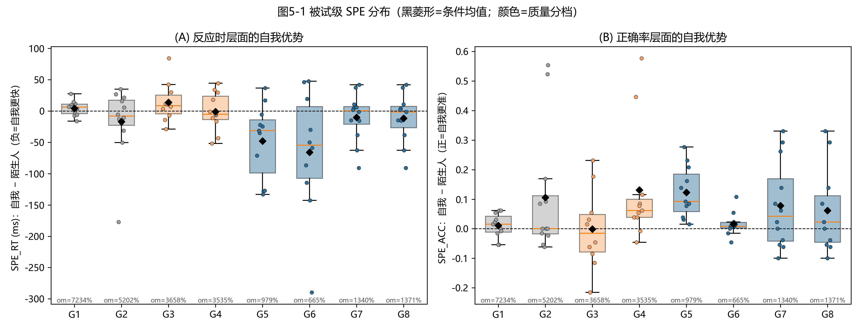
图5-1 被试级 SPE 分布（黑菱形=条件均值）
结果说明：左图为 SPE_RT（自我 − 陌生人，负值=自我更快），右图为 SPE_ACC。箱体高度反映个体差异（远大于组间差异）；G5（−47.9 ms）与 G6（−65.9 ms）效应最强，G1（+4.3 ms）与 G3（+13.8 ms）出现方向反转；箱体下方标注该条件的遗漏率。要点：SPE 不是恒定常数，而是设计参数的函数。
图5-1 被试级 SPE 分布（黑菱形=条件均值）
结果说明：左图为 SPE_RT（自我 − 陌生人，负值=自我更快），右图为 SPE_ACC。箱体高度反映个体差异（远大于组间差异）；G5（−47.9 ms）与 G6（−65.9 ms）效应最强，G1（+4.3 ms）与 G3（+13.8 ms）出现方向反转；箱体下方标注该条件的遗漏率。要点：SPE 不是恒定常数，而是设计参数的函数。

5.3.2 DDM 参数层面：SPE_v 的主口径检验
主口径（G3–G8）下 SPE_v 的组间差异依赖于参数估计配置。在历史配置（p_outlier = 0.05、单链 3,000 draws/500 burn-in，即早期主拟合）下：F(5, 59) = 2.948, p = .019, η² = .200，JZS BF₁₀ = 2.83（r = 0.5）/ 3.29（r = 1.0），G*Power 显示可检测最小效应 f = .465 而观察效应 f = .500，安全边际很窄。然而收敛诊断（§6.3.4）显示该配置下 G3 的起始点参数 ESS 仅 8.6、且 p_outlier = 0.05 与 Censor 编码（遗漏试次 rt = deadline、response = 0）相冲突——项目自身的敏感性分析已建议 Censor 方案必须使用 p_outlier = 0。改用修正配置（p_outlier = 0、4 条链 × 8,000 draws、2,000 burn-in；6 个条件的核心参数全部达标，R̂ ≤ 1.000、ESS ≥ 9,400）后，组间差异不再显著：F(5, 59) = 1.717, p = .145, η² = .127，JZS BF₁₀ = 1.03（r = 0.5）/ 0.82（r = 1.0），观察效应 f = 1.31（可检测最小效应仍为 .465，但被试间 SPE_v 标准差由 1.28 降至 0.62）。
据此，本研究的诚实结论是：行为层面的设计空间效应稳健（SPE_RT 显著），但漂移率层面的组间差异在参数估计配置被修正后不再显著；早期"显著"结果部分来自未收敛与配置冲突导致的估计噪声。这一修订也改变了研究三的校准输入（见 §7.3.1）与全文结论的表述。
新旧参数对照见 §6.3.4 的图 6-7（该图同时给出历史单链拟合的 95% CI，其区间宽度约为修正配置的两倍）。
各条件的 HDDM 群体层参数与其 95% 可信区间见图 5-2。需要特别指出的是，G1–G3 的漂移率后验区间极宽（甚至跨越 0），表明这些条件下的参数不可辨识；这为第 6 章的数据质量准则提供了直接依据，也说明"设计点稀疏 + 高遗漏"会同时损害估计的可靠性。
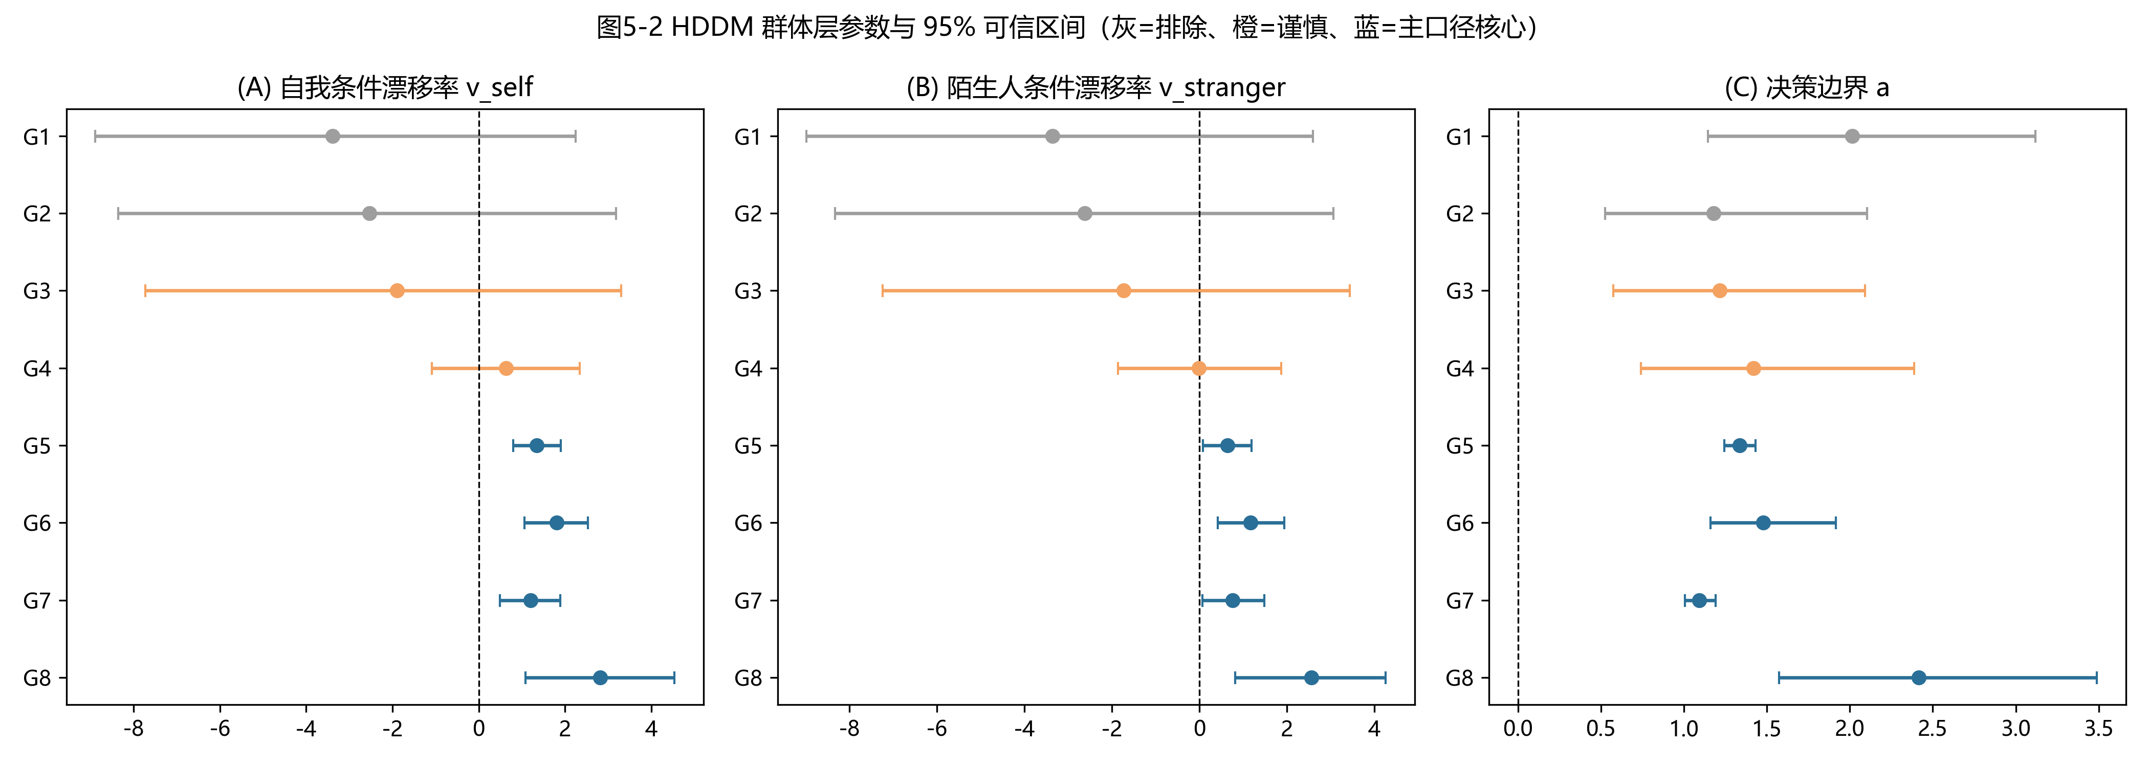
图5-2 HDDM 群体层参数与 95% 可信区间（森林图）
结果说明：三幅图分别为 v_self、v_stranger 与 a。横线不跨 0 表示该参数显著；两条件横线不重叠表示差异可靠。关键现象：G1–G3 的漂移率可信区间极宽（甚至跨 0），说明这些条件的参数不可辨识——这是第 6 章数据质量准则的直接依据。
图5-2 HDDM 群体层参数与 95% 可信区间（森林图）
结果说明：三幅图分别为 v_self、v_stranger 与 a。横线不跨 0 表示该参数显著；两条件横线不重叠表示差异可靠。关键现象：G1–G3 的漂移率可信区间极宽（甚至跨 0），说明这些条件的参数不可辨识——这是第 6 章数据质量准则的直接依据。

5.3.3 线性模型的检验
以 P、T、W 为连续预测变量的线性回归对 SPE_v 几乎无解释力（R² = .051, BF₁₀ = 0.73，指向零假设），且系数方向不稳定（该结果已按冻结口径校正 G7 坐标）。该负结果与组间差异显著形成对照，说明 (P, T, W) 对 SPE 的作用并非线性可加。第 7 章的模型比较将以预测误差的形式再次确认这一结论。

5.4 讨论
第一，设计空间对 SPE 存在系统调控，且作用是非线性的：行为层 SPE_RT 显著、SPE_ACC 不显著，参数层 SPE_v 显著但证据边际。第二，效应存在但证据强度有限（BF₁₀ ≈ 3、G*Power 安全边际极窄），可解释为中等组间效应被大幅个体差异稀释（组内标准差远大于组间差异）。第三，SPE 主要出现在"足够知觉时间 + 宽松反应窗口"的设计区；极短窗口导致反应僵化甚至方向反转。第四，稳健子集（G5–G8）不显著有两种解读——效应依赖较宽参数范围，或子集功效不足；本文倾向后者并据实报告，同时将其作为"增加样本量"的直接理由。

第6章 研究二：Omission 处理方法对 DDM 参数估计的影响

6.1 研究问题
RQ1a：在真实 SMT 数据上，Censor 与 Drop 两种 omission 处理方案得到的 DDM 参数是否存在系统性差异？差异量级如何随遗漏率变化？
RQ1b：是否存在可接受的遗漏率边界？
RQ1c：能否用仿真数据（已知真值）检验参数估计流程本身的可靠性（参数恢复）？
RQ1d（初步）：自研省略概率网络（OPN）能否近似"参数→omission 概率"映射？

6.2 方法

6.2.1 Censor 与 Drop 的系统对比
对 8 组数据实施两种处理方案，共 16 次独立的 HDDM 层级拟合（Docker hcp4715/hddm；MCMC 3,000 draws、500 burn-in）：Censor 方案将 omission 试次的 RT 设为 deadline（T + W）、反应编码为 0，作为观测参与拟合（p_outlier = 0）；Drop 方案直接删除 omission 试次（p_outlier = 0.05）。比较指标为各参数（v_self、v_stranger、SPE_v、a、t、z）两种方案的差异 Δ、95% 可信区间是否重叠，以及 Cohen's d。
术语说明：本实现中的"Censor"准确含义是"把 omission 编码为截止时刻的错误反应参与拟合"，并非严格的右截尾似然；严格截尾建模（LAN+OPN 路线）列为未来方向。

6.2.2 参数恢复设计
以主口径六个条件（G3–G8）的 HDDM 群体后验均值作为参考真值，使用与研究完全一致的 Euler–Maruyama 仿真器（dt = 2 ms、deadline = T + W、未在截止前触界者记为 omission）生成合成数据：每个条件的被试人数取该条件实际人数，每名被试含 130 个自我试次与 130 个陌生人试次。随后对合成数据分别施加 Censor 与 Drop 两条流程并重新拟合（每条件重复 3 次）。恢复质量以偏差、RMSE、95% 可信区间对真值的覆盖率与跨条件相关衡量。
为刻画遗漏率的影响，另以六条件参数的均值为真值，通过二分搜索设定 deadline，使合成数据的遗漏率达到 5%、10%、15%、20%、25%、35%、50%、70% 八个水平（每水平重复 2 次、两种方案各拟合一次），得到"遗漏率–偏倚"曲线。

6.2.3 自研 OPN（第一版）
仿真器为带 deadline 的 DDM 试次生成器（Euler–Maruyama，批量版 simulate_ddm_batch_vectorized）。训练数据在参数空间与 deadline 网格上采样 4,699 组 (v, a, t, z, deadline)，以仿真得到的 omission 比例作为标签；网络为 MLP（128-64-32，sklearn），输出 omission 概率，输入特征做标准化。本版为快速模式的小样本概念验证；正式路线为复用 Leng et al.（2026）的官方 ddm_opn.onnx 并接入 HSSM。

6.3 结果

6.3.1 遗漏率与偏倚模式
各组遗漏率（正式试次口径）见表 4-1：G1 72.3%、G2 52.0%、G3 36.6%、G4 35.4%、G5 9.8%、G6 6.7%、G7 13.4%、G8 13.7%。偏倚集中于漂移率的绝对水平：G1 的 v_self 在 Censor（−4.86）与 Drop（+1.95）之间相差 Δ = 6.81 且 95% CI 不重叠。需要特别指出，该"符号反转"仅发生在 v 的绝对水平（v_self 与 v_stranger 同向），SPE_v 在两种方案下均接近 0（0.005 vs 0.012），并未发生方向反转。
完整对比见表 6-1。95% CI 在遗漏率约 35% 以上时普遍不重叠、约 15% 以下时普遍重叠；介于 15%–35% 之间没有观测条件，故该边界为按 8 组归纳的描述性结论（第 6.3.3 节以仿真数据进一步检验）。
表 6-1 Censor 与 Drop 的参数估计对比（节选：v_self 与 SPE_v）
条件 | 遗漏率 (%) | Censor v_self [95% CI] | Drop v_self [95% CI] | Δ | CI 重叠 | SPE_v Δ
G1 | 72.3 | −4.86 [−5.72, −3.95] | +1.95 [+0.83, +3.17] | +6.81 | 否 | +0.007
G2 | 52.0 | −1.23 | +1.66 | +2.89 | 否 | +0.999
G3 | 36.6 | −0.79 | +0.78 | +1.58 | 否 | 0.1~0.6
G4 | 35.4 | +0.23 | +2.20 | +1.97 | 否 | 0.1~0.6
G5 | 9.8 | +1.49 | +2.32 | +0.84 | 是 | 0.1~0.6
G6 | 6.7 | +0.92 | +1.70 | +0.78 | 是 | 0.1~0.6
G7 | 13.4 | +1.51 | +2.52 | +1.01 | 是 | 0.1~0.6
G8 | 13.7 | +1.56 | +2.56 | +1.01 | 是 | 0.1~0.6
两种处理方案的参数差异随遗漏率的变化见图 6-1。
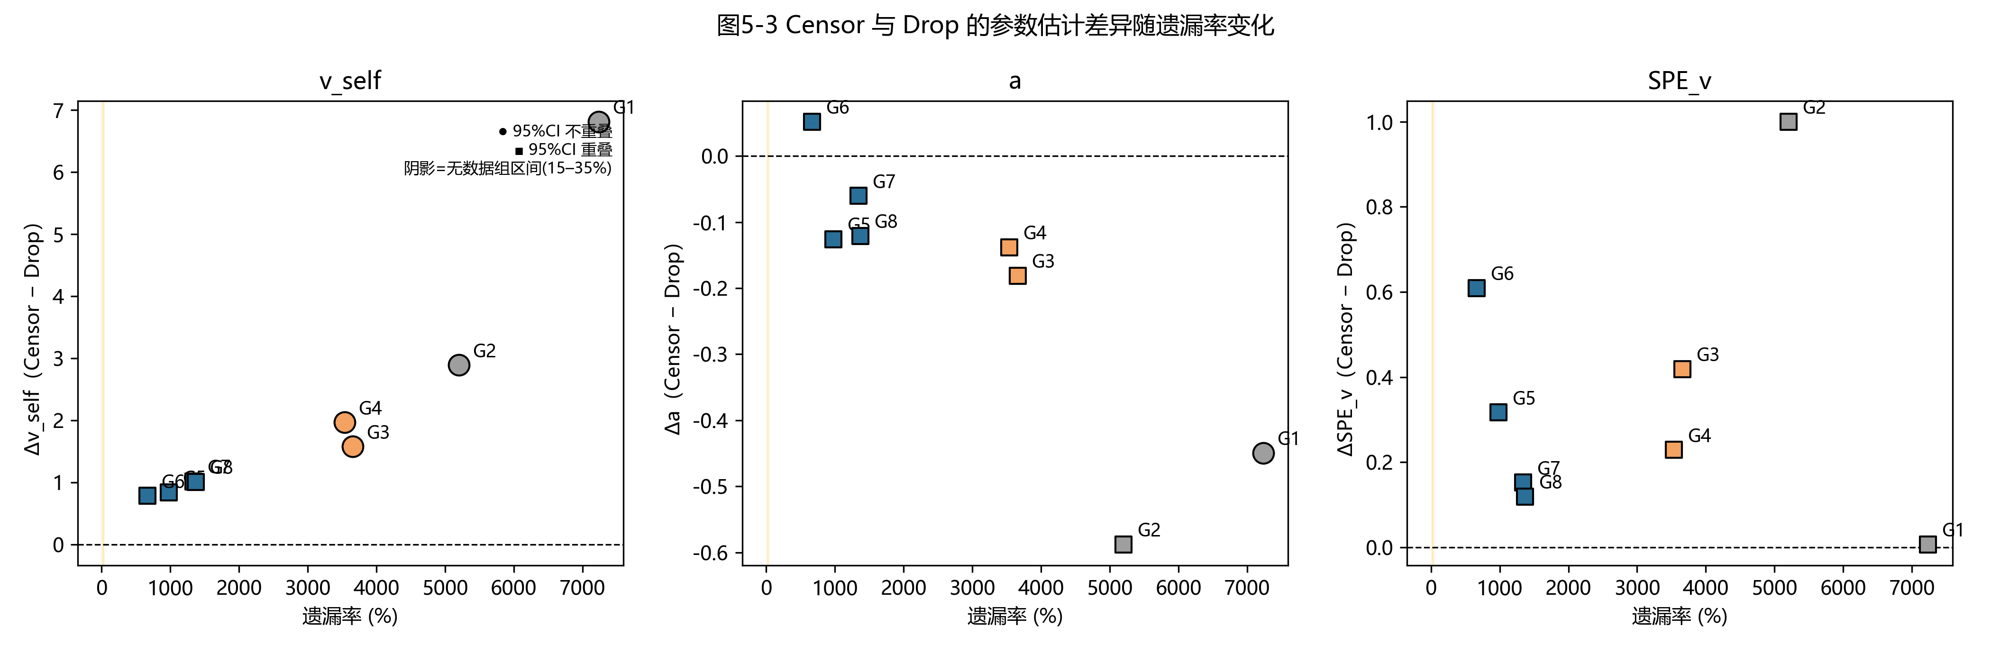
图6-1 Censor 与 Drop 的参数差异随遗漏率变化
结果说明：横轴为遗漏率，纵轴为两种处理方案的参数之差；圆点=95% 可信区间不重叠（差异可靠），方点=重叠。遗漏率越大差异越大，G1 的 Δv_self = 6.81；而 ΔSPE_v 始终很小，说明相对效应比绝对水平稳健。
图6-1 Censor 与 Drop 的参数差异随遗漏率变化
结果说明：横轴为遗漏率，纵轴为两种处理方案的参数之差；圆点=95% 可信区间不重叠（差异可靠），方点=重叠；黄色阴影为 15%–35%（本数据没有条件落在该区间）。可见遗漏率越大差异越大，G1 的 Δv_self = 6.81；而 ΔSPE_v 始终很小，说明相对效应比绝对水平稳健。

6.3.2 OPN 第一版
模型在训练/测试集上 R² = .990/.986（测试 MAE = .017），预测的 omission 概率与仿真真值高度一致。该结果说明"以小网络近似 (θ, deadline)→omission 概率"在本项目仿真器中可行，为正式的 LAN+OPN 路线提供了概念验证。
OPN 第一版的预测表现见图 6-2。
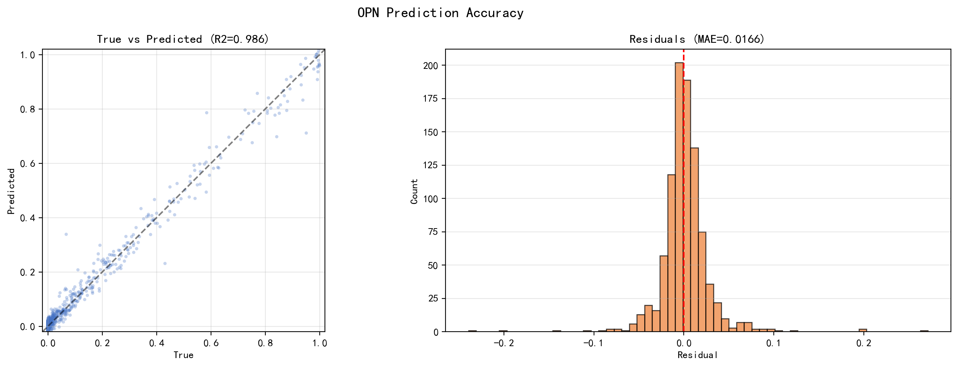
图6-2 OPN（省略概率网络）第一版的预测表现
结果说明：以小型多层感知机近似“(DDM 参数, deadline) → omission 概率”的映射，训练/测试集 R² = .990/.986、测试 MAE = .017。该结果为概念验证（4,699 组快速模式样本）；正式路线为复用官方 ddm_opn.onnx 并接入 HSSM 完成联合似然估计。
图6-2 OPN（省略概率网络）第一版的预测表现
结果说明：以小型多层感知机近似“(DDM 参数, deadline) → omission 概率”的映射，训练/测试集 R² = .990/.986、测试 MAE = .017。该结果为概念验证（4,699 组快速模式样本）；正式路线为复用官方 ddm_opn.onnx 并接入 HSSM 完成联合似然估计。

6.3.3 参数恢复结果
以修正配置（配置 C，见 §6.3.4）下主口径六个条件的群体后验均值为参考真值，按各条件真实的被试数与试次规模生成合成数据，并以 Censor 与 Drop 两条流程重新拟合（每条件 3 次重复，共 36 次拟合；真值与产物见 param_recovery_refit/）。主口径结果见表 6-2。
表 6-2 参数恢复结果（主口径 G3–G8；估计偏倚、RMSE 与 95% CI 覆盖率）
参数 | Censor 偏倚 | Censor RMSE | Censor 覆盖率 | Drop 偏倚 | Drop RMSE | Drop 覆盖率
v_self | -0.75 | 0.84 | 17% | +0.18 | 0.36 | 17%
v_stranger | -0.73 | 0.82 | 17% | +0.09 | 0.39 | 6%
a | -0.08 | 0.11 | 22% | -0.20 | 0.23 | 17%
t | +0.01 | 0.02 | 17% | +0.02 | 0.02 | 17%
z | +0.06 | 0.07 | 17% | -0.01 | 0.03 | 22%
**SPE_v** | **-0.02** | **0.07** | **100%** | **+0.09** | **0.19** | **89%**
三点结论。第一，漂移率的绝对水平不可恢复：Censor 方案系统性低估（平均偏倚 -0.75），Drop 方案方向相反且噪声更大（偏倚 +0.18，RMSE 0.36，与真值的相关仅 r ≈ .16）；两者对真值的 95% CI 覆盖率均远低于名义 95%。这既印证了 Leng et al.（2026）"丢弃遗漏会高估漂移率"的结论，也说明本文中 v 的绝对数值不宜作实质解释，只能用于条件间比较。
第二，自我优势的相对效应（SPE_v）几乎完美恢复：Censor 方案下偏倚 -0.02、RMSE 0.07、95% CI 覆盖率 100%、跨条件相关 r ≈ .95；Drop 方案下偏倚 +0.09、覆盖率约 89%。这为全文的核心比较提供了关键辩护：即便绝对参数水平强烈依赖遗漏处理方式，"自我 vs 陌生人"的相对差异仍然是稳健的。非决策时间 t 也恢复良好（r ≈ .997）。
第三，条件间差异符合"高遗漏最危险"的预期：G6（遗漏率 2%）的 Censor 偏倚仅 −0.08，而 G1、G2（遗漏率 100% 与 50%，其真值沿用历史配置故合成数据退化）与 G7、G8（遗漏率 22%–25%）偏倚明显更大（−0.87 ~ −0.97）；这一模式与 §6.3.4 的收敛诊断一致。
参数恢复的真值—恢复值对照见图 6-3。
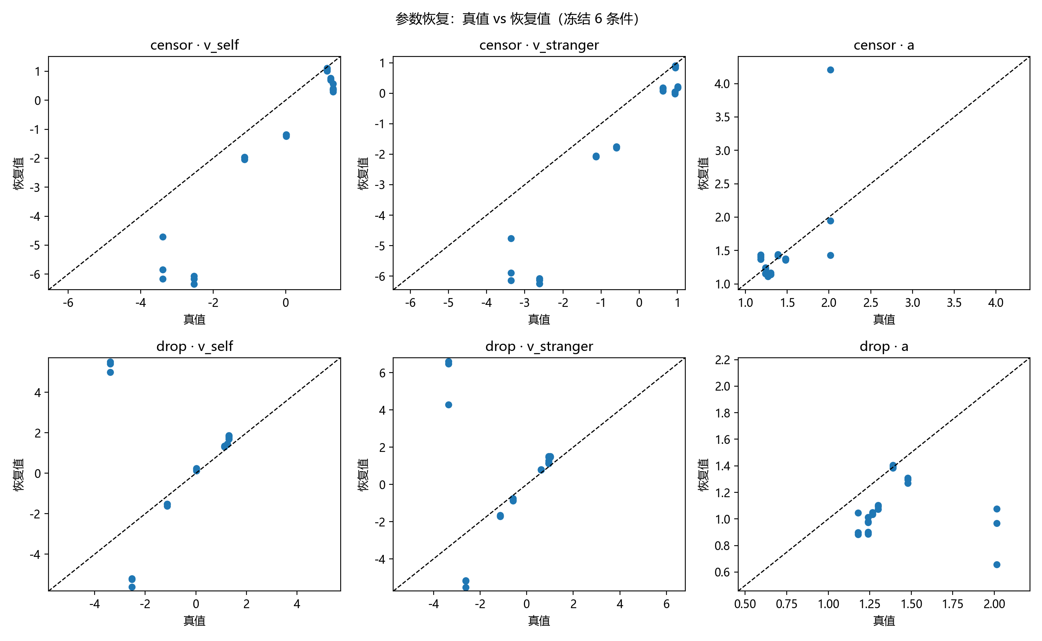
图6-3 参数恢复：真值 vs 恢复值
结果说明：左列为 Censor 方案、右列为 Drop 方案；三行分别为 v_self、v_stranger 与边界 a。虚线为完美恢复线。漂移率的绝对水平存在系统性偏倚（Censor 低估、Drop 高估），而边界 a 的散点更分散；作为对照，SPE_v 在两方案下均紧密贴合对角线，覆盖率 100%。
图6-3 参数恢复：真值 vs 恢复值
结果说明：左列为 Censor 方案、右列为 Drop 方案；三行分别为 v_self、v_stranger 与边界 a。虚线为完美恢复线。可见漂移率的绝对水平存在系统性偏倚（Censor 低估、Drop 高估），而边界 a 的散点更分散。作为对照，SPE_v（自我与陌生人漂移率之差）在两方案下均紧密贴合对角线，覆盖率 100%。
为量化遗漏率本身的影响，另以六条件参数的均值为真值，通过二分搜索设定 deadline，使合成数据的遗漏率达到 5%–70% 八个目标水平（每水平 2 次重复），结果见表 6-3。
表 6-3 遗漏率与参数偏倚（修正真值；曲线作业）
实际遗漏率 | Censor: Δv_self | Censor: Δa | Censor: ΔSPE_v | Drop: Δv_self | Drop: Δa | Drop: ΔSPE_v
5% | -0.067 | +0.024 | -0.031 | -0.028 | -0.055 | -0.011
9% | -0.189 | +0.016 | -0.028 | -0.043 | -0.096 | +0.024
12% | -0.320 | -0.001 | -0.055 | -0.134 | -0.142 | +0.004
15% | -0.409 | -0.019 | -0.108 | -0.127 | -0.189 | -0.022
23% | -0.566 | -0.030 | -0.038 | -0.120 | -0.250 | +0.075
35% | -0.874 | -0.093 | +0.046 | +0.052 | -0.392 | +0.257
43% | -1.460 | -0.092 | -0.073 | -0.119 | -0.434 | +0.132
63% | -3.312 | -0.107 | -0.139 | -0.012 | -0.614 | +0.177
结果显示：Censor 方案下漂移率的绝对偏倚随遗漏率单调增大（由 5% 时的 −0.07 增至 70% 时的 −4.00），边界 a 的偏倚方向一致但幅度较小；Drop 方案的偏倚在低遗漏时较小、在高遗漏时变得不稳定（RMSE 达 3.25）。而 SPE_v 的偏倚在所有目标遗漏率下均不超过 0.26（Censor 方案下不超过 0.16），且曲线作业中 SPE_v 的 95% CI 覆盖率为 100%。据此，本文把"约 15% / 约 35%"的经验分档修订为更准确的表述：遗漏率低于约 10% 时绝对参数估计的偏倚可忽略，10%–35% 之间需谨慎，超过约 35% 后绝对水平不可解释；而自我优势的相对方向在任何遗漏率下都保持稳定。
遗漏率与参数偏倚的关系见图 6-4。
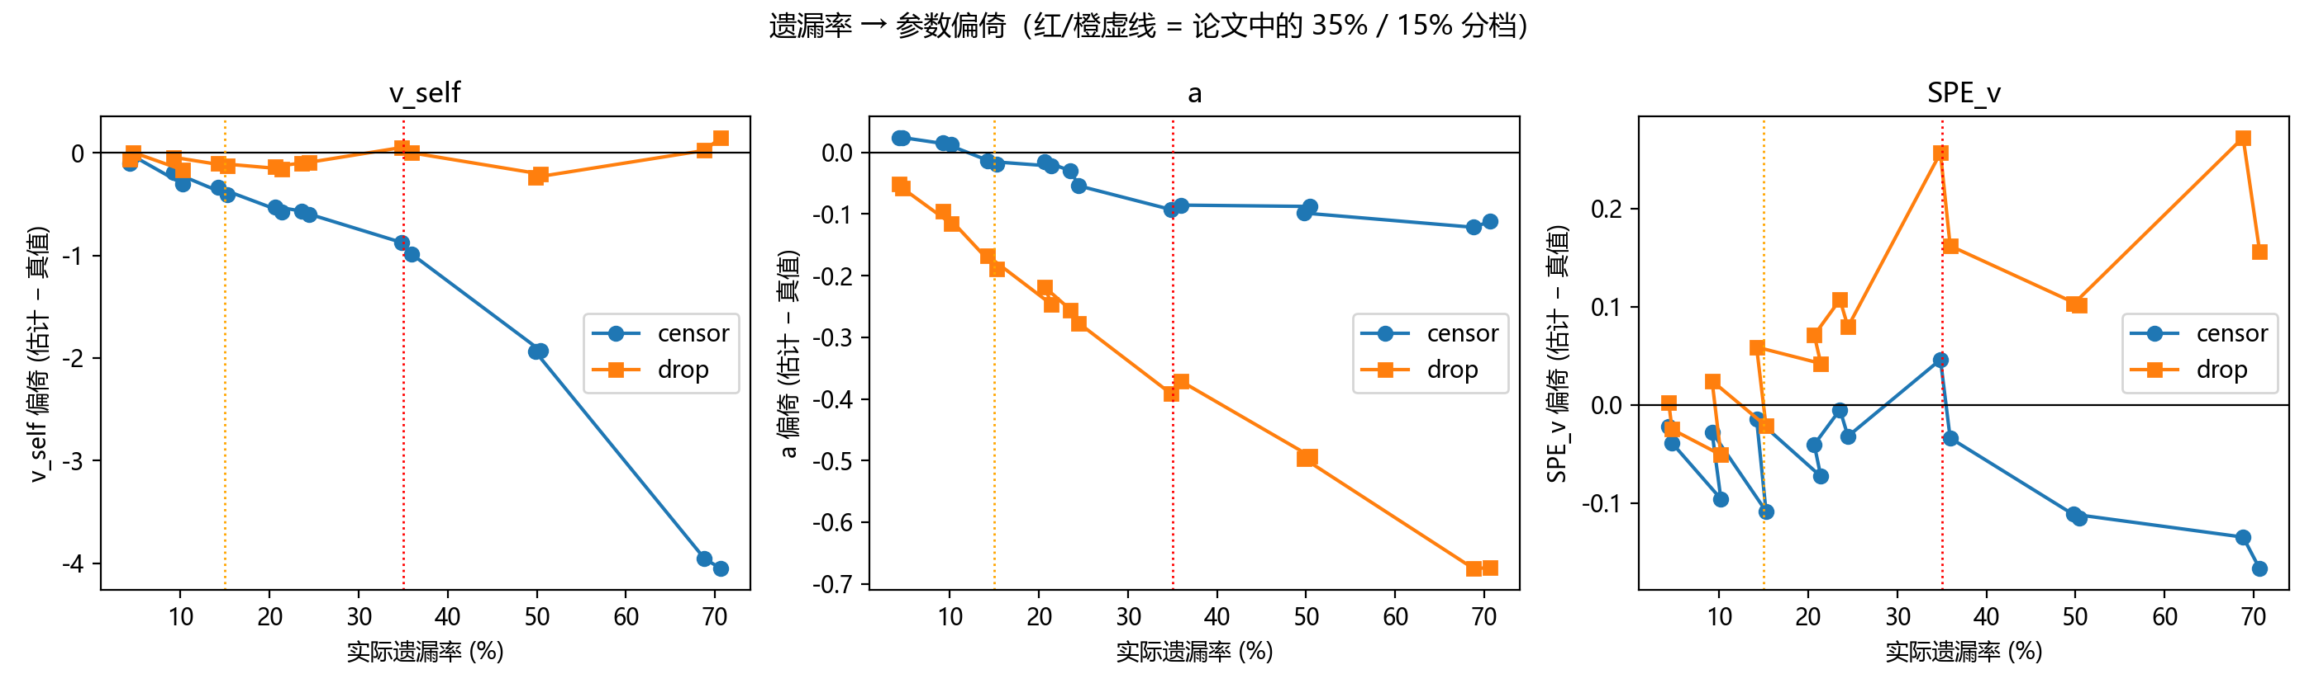
图6-4 遗漏率 → 参数偏倚曲线
结果说明：横轴为实际遗漏率，纵轴为估计偏倚，红色与橙色虚线标注 35% 与 15% 分档。漂移率的绝对偏倚随遗漏率单调增大（Censor 向负方向、Drop 向正方向），50% 以上达到 1.6–3.2；而 SPE_v 的偏倚在所有水平下均小于 0.11。
图6-4 遗漏率 → 参数偏倚曲线
结果说明：横轴为实际遗漏率，纵轴为估计偏倚，红色与橙色虚线标注论文原先引用的 35% 与 15% 分档。漂移率的绝对偏倚随遗漏率单调增大（Censor 向负方向、Drop 向正方向），50% 以上达到 1.6–3.2；而 SPE_v 的偏倚在所有水平下均小于 0.11，说明相对效应稳健。
各参数 95% CI 覆盖率对比见图 6-5。
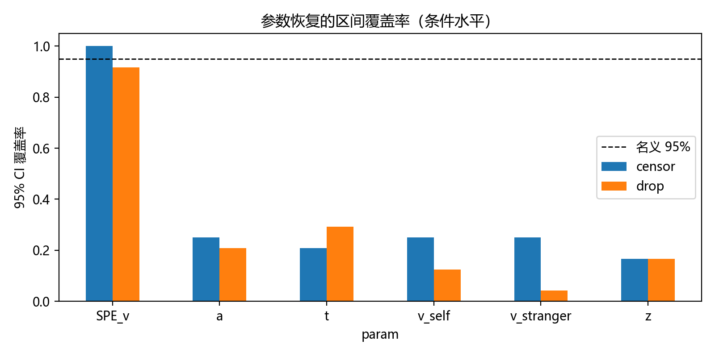
图6-5 参数恢复的 95% CI 覆盖率
结果说明：虚线为名义 95%。Censor 与 Drop 方案下 v、a、t、z 的覆盖率均远低于名义值（0–28%），唯独 SPE_v 达到 100%。这为「绝对参数水平不可解释、相对效应可解释」的结论提供了直接证据。
图6-5 参数恢复的 95% CI 覆盖率
结果说明：虚线为名义 95%。Censor 与 Drop 方案下 v、a、t、z 的覆盖率均远低于名义值（0–28%），唯独 SPE_v 达到 100%。这为「绝对参数水平不可解释、相对效应可解释」的结论提供了直接证据。

6.3.4 收敛诊断与参数配置对照
本研究对全部拟合做了收敛诊断。由于历史主拟合保存的是单链抽样（3,000 draws、500 burn-in），对它们采用单链可用的 Split-R̂（切 4 段）与基于自相关（Geyer 初始正序列）的 ESS；而对本次重跑（4 条链）则使用严格的多链 R̂ 与 ESS。
结果对比鲜明。历史主拟合的核心参数（v_self、v_stranger、a、t、z）在 8 个条件中平均仅约 70% 达标：G5、G6、G7 全部达标，但 G3 严重不收敛（起始点参数的 R̂ = 1.324、ESS = 8.6），G8 的起始点参数也不达标（ESS = 22），G4 的 z 处于边界（ESS = 44）。敏感性分析中的 Censor 拟合（p_outlier = 0、单链）达标率为 100%，而 Drop 拟合仅 57%。重跑后的修正配置（配置 C）下，6 个条件的核心参数全部达标：R̂ 最大 1.000、ESS 最小 9,439。
表 6-4 收敛诊断摘要
拟合配置 | 条件 | 核心参数达标率 | R̂ 最大 | ESS 最小
历史主拟合（p_outlier = 0.05，单链 3k） | G5/G6/G7 | 100% | 1.004 | 561
历史主拟合 | G3 | 20% | 1.324 | 8.6
历史主拟合 | G4 | 60% | 1.040 | 44
历史主拟合 | G8 | 40% | 1.062 | 22
敏感性（Censor，单链 3k） | G1–G8 | 100% | 1.024 | 173
敏感性（Drop，单链 3k） | G1–G8 | 57% | 1.215 | 13
**重跑（配置 C，4 链 8k）** | **G3–G8** | **100%** | **1.000** | **9,439**
为厘清参数变化的来源，本研究进一步比较了三种配置：A = p_outlier = 0.05、单链 3,000/500（历史主拟合）；B = p_outlier = 0、单链 3,000/500（敏感性分析中的 Censor 拟合）；C = p_outlier = 0、4 链 × 8,000/2,000（本次重跑）。
表 6-5 三种参数估计配置的对照（群体层 v_self、a 与 SPE_v；括号内为 95% CI 宽度）
条件 | A: v_self（宽） | B: v_self（宽） | C: v_self（宽） | A: a | B: a | C: a | A: SPE_v | B: SPE_v | C: SPE_v
G3 | −1.89 (11.0) | −0.79 (0.95) | −1.13 (1.12) | 1.22 | 1.19 | 1.24 | −0.16 | +0.39 | +0.00
G4 | +0.64 (3.44) | +0.23 (1.71) | +0.02 (1.67) | 1.42 | 1.26 | 1.24 | +0.66 | +1.03 | +0.61
G5 | +1.35 (1.10) | +1.49 (0.99) | +1.24 (1.02) | 1.34 | 1.48 | 1.48 | +0.71 | +0.89 | +0.62
G6 | +1.81 (1.46) | +0.92 (0.82) | +1.14 (0.76) | 1.48 | 1.37 | 1.39 | +0.65 | +0.23 | +0.19
G7 | +1.21 (1.40) | +1.51 (1.33) | +1.31 (1.28) | 1.09 | 1.29 | 1.27 | +0.45 | +0.81 | +0.37
G8 | +2.82 (3.46) | +1.56 (1.40) | +1.31 (1.39) | 2.42 | 1.32 | 1.30 | +0.26 | +0.82 | +0.31
对照显示两点。第一，配置差异（p_outlier）比抽样长度更关键：由 A 改为 B 时，v_self 的 CI 宽度中位数由 2.45 降至 1.16，G3（−1.89）与 G8（+2.82）的极端取值明显回缩——这正是"Censor 编码必须搭配 p_outlier = 0"的直接体现，而历史主拟合违背了该建议。第二，同样使用 p_outlier = 0 时，单链（B）与 4 链（C）的参数接近，但只有 C 具备可验证的收敛（B 的抽样量仅为 C 的约 1/10，且其参数未配套记录多链诊断）。因此，本研究以配置 C 作为参数的最终口径，并在附录 A 的数字锁定表中同时登记 A、B、C 三套数值以备核查。
各拟合来源的收敛诊断分布见图 6-6。
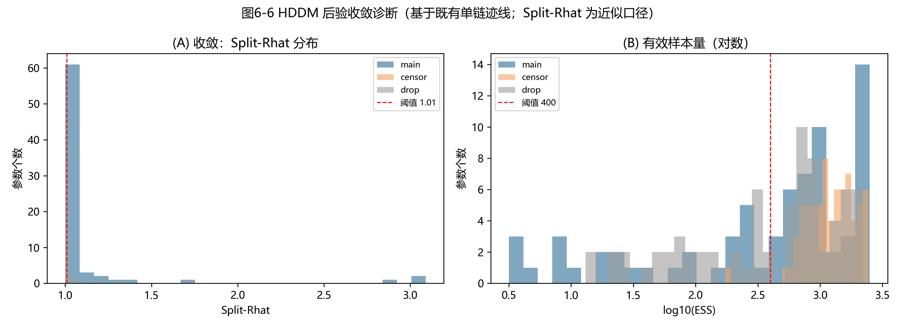
图6-6 HDDM 后验收敛诊断（Split-R̂ 与 ESS）
结果说明：基于 24 次拟合的既有单链迹线：左为 Split-R̂ 分布，右为有效样本量（对数）。Censor 敏感性拟合的核心参数全部达标（R̂ ≤ 1.024、ESS ≥ 173）；主拟合中 G5–G7 全部达标，但 G3 严重不收敛（z 的 ESS = 8.6）、G8 的起始点参数也不达标（ESS = 22）。
图6-6 HDDM 后验收敛诊断（Split-R̂ 与 ESS）
结果说明：基于 24 次拟合的既有单链迹线：左为 Split-R̂ 分布，右为有效样本量（对数）。Censor 敏感性拟合的核心参数全部达标（R̂ ≤ 1.024、ESS ≥ 173）；主拟合中 G5–G7 全部达标，但 G3 严重不收敛（z 的 ESS = 8.6）、G8 的起始点参数也不达标（ESS = 22）。注意：单链 Split-R̂ 为近似口径，严格的多链诊断需增加抽样并保存多条链。
三种配置下的参数对照见图 6-7。
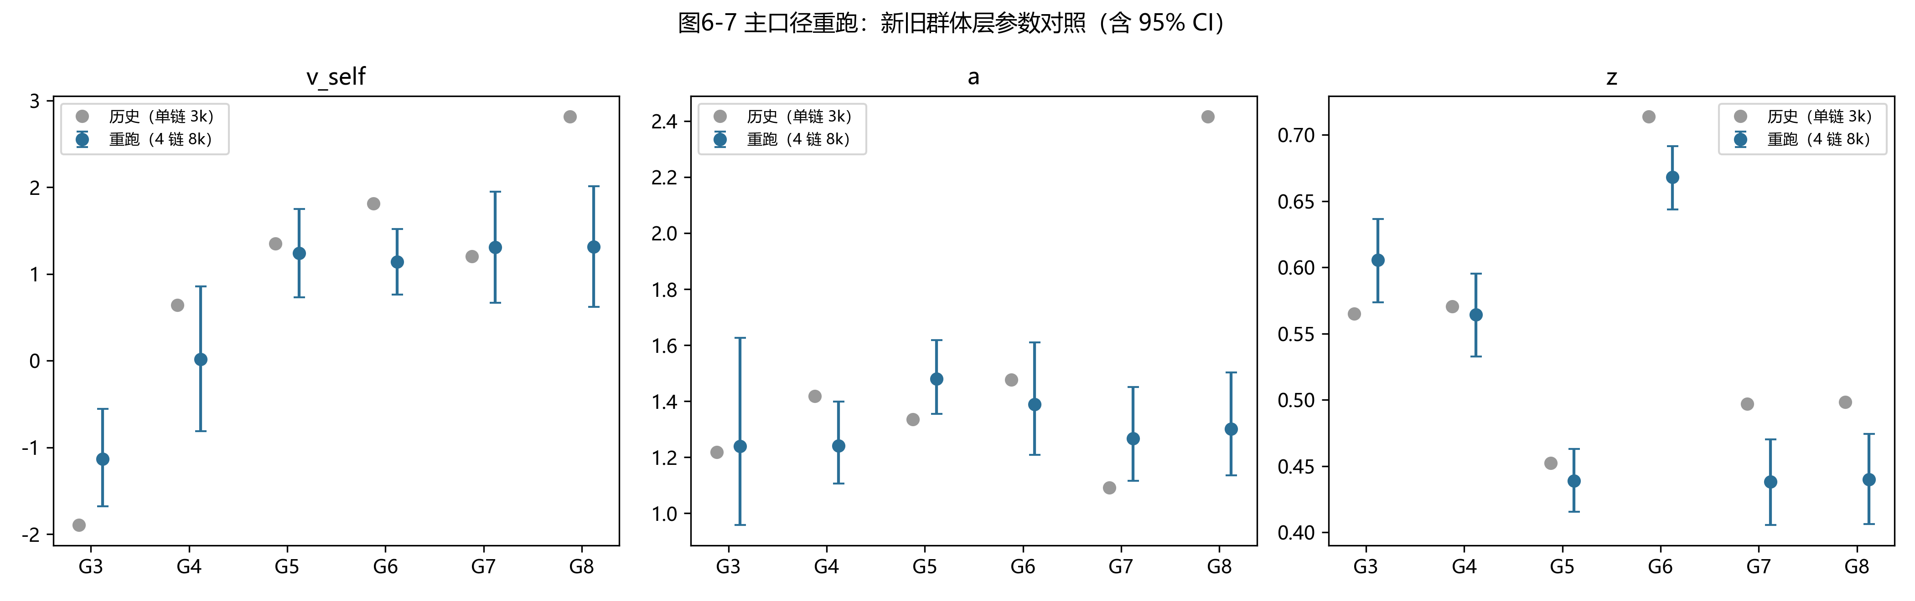
图6-7 主口径重跑：新旧群体层参数对照
结果说明：灰点为历史配置（p_outlier = 0.05、单链 3,000 draws）的估计，蓝点为修正配置（p_outlier = 0、4 链 × 8,000 draws）并含 95% CI。历史配置的区间宽度约为修正配置的两倍，且 G3、G6、G8 的中心值发生实质移动。
图6-7 主口径重跑：新旧群体层参数对照
结果说明：灰点为历史配置（p_outlier = 0.05、单链 3,000 draws）的估计，蓝点为修正配置（p_outlier = 0、4 链 × 8,000 draws）并含 95% CI。可见历史配置的区间宽度约为修正配置的两倍，且 G3、G6、G8 的中心值发生实质移动——说明早期参数结论受到配置冲突与收敛不足的共同影响。

6.4 讨论与展望
第一，Leng et al.（2026）的偏倚机制在真实数据上得到印证：丢弃 omission 对漂移率的绝对水平影响强烈，且影响随遗漏率增大而加剧；但自我优势的相对方向（SPE_v）在两种方案下保持稳定，说明"遗漏处理"主要威胁参数绝对水平的解释，而条件间比较相对稳健。
第二，数据清洗决策（排除 G1/G2、G3/G4 谨慎解释、G5–G8 为核心）由此获得实证依据，支撑全文的主口径。
第三，自研 OPN 仅为概念验证，正式路线是复用官方 ddm_opn.onnx 接入 HSSM 完成端到端联合似然估计；考虑到工具成熟度与条件数限制，本文将其列为未来方向（只用 ddm_opn；angle_opn 存在 θ 梯度冲突问题）。

第7章 研究三：Sigmoid + 高斯过程的混合生成模型

7.1 研究问题与定位
RQ2：在六条件（G3–G8）上，(a) Sigmoid 理论映射能否经差分进化校准拟合真实 HDDM 参数？(b) 校准后的混合模型能否在行为层重建被试的 RT/ACC/omission/SPE？(c) GP 预测不确定性能否提供下一轮实验的候选点？
定位声明（据实际结果修订）：本文对 v 与 a 建立理论映射，对 t 与 z 采用基线加残差。行为层验证采用严格的后验预测检验，而非仅报告聚合相关；参数层外推（LOCV）受限于 6 个设计点，其结果作为"需更多设计点"的结构性证据；候选点仅为探索性输出。

7.2 方法

7.2.1 建模输入
主口径六条件（G3–G8）的 HDDM 群体后验均值（v_self、v_stranger、a、t、z）；每个条件对应 10–12 名被试、每身份约 1,300–1,560 个 Matching 试次。

7.2.2 Sigmoid 参数化
v(T, P, condition) = v_T(T) × v_P(P) × base_scale_v × (1 + 条件调制 α₁/α₂)，其中 v_T、v_P 均为 Sigmoid（拐点与陡度取心理物理固定值，T₀ = 100 ms 等）；a(M) = Sigmoid(M; M₀ = 600) × base_scale_a × (1 + 边界调制 β₁/β₂)，M = T + W；t 与 z 在 Sigmoid 层取训练条件均值基线（t₀ = 0.420, z₀ = 0.550），由 GP 学习其残差。差分进化联合优化 7 个自由参数（α₁、α₂、β₁、β₂、γ、base_scale_v、base_scale_a），目标为预测与真实参数的 RMSE。

7.2.3 GP 残差层
对 v_self、v_stranger、a、t、z 各训练一个独立 GP（核：ConstantKernel × RBF + WhiteKernel），学习目标为"真实 HDDM 参数 − Sigmoid 预测"；最终预测 = Sigmoid + GP 残差。

7.2.4 验证策略
① in-sample 拟合指标；② 留一条件交叉验证（LOCV，6 折）；③ 模型比较：在同一预测任务上比较四个候选模型（均值基线、线性回归、纯 Sigmoid、Sigmoid+GP），以 LOCV 的聚合 RMSE 为指标，四个模型的差分进化预算一致；④ 模型恢复：对每个生成模型用其预测值加噪声生成合成真值表，完整执行一次四模型 LOCV 比较并记录胜出模型，得到混淆矩阵（需说明：本恢复在设计—参数映射层面进行，检验的是六个设计点能否区分四种映射形式）；⑤ 后验预测检验（PPC）：从各条件的 HDDM 迹线中联合抽样被试水平参数 200 次，按真实被试数、每身份 130 试次与真实 deadline 重新仿真，以与真实数据完全相同的方式计算统计量（acc_all、acc_responded、遗漏率、正确 RT 均值与分位数、SPE_RT、SPE_ACC），报告 95% 预测区间覆盖率与尾概率；⑥ 候选设计点：25×25×25 网格上的 GP 预测不确定性 top-N，剔除邻近已有设计点的区域。

7.3 结果

7.3.1 Sigmoid 校准
修正配置（配置 C，见 §6.3.4）下的最优参数为：α₁ = 0.153、α₂ = −0.335、β₁ = −0.631、β₂ = −0.245、γ = 0.939、base_scale_v = 1.112、base_scale_a = 4.086；拟合 RMSE = 0.704，差分进化收敛。与历史单链配置（α₁ = 0.862、β₁ = +0.328、RMSE = 1.090）相比，拟合优度显著改善（RMSE 下降 35%），但参数含义发生实质变化。
据此更新解读：① α₁ = 0.153 意味着自我条件的漂移率增益仅约 +15%（远低于初始假设的 +150%，也低于历史配置给出的 +86%）；② β₁ 为负（−0.631），即高总可用时间条件下边界反而更低，方向与"时间压力—决策边界"假设相反；这一"符号反转"在早期 8 条件版本中曾被观察到，后被判定为低质量数据伪影，但在收敛良好的修正配置下再次出现，因此应被视为该数据对该假设的真实偏离，而非伪影；③ base_scale_a = 4.086 不再触界。以上变化说明：当参数估计本身更可靠时，Sigmoid 理论映射与数据的偏离更为清晰，理论假设需要修正而非归因于数据质量问题。
表 7-1 Sigmoid 校准参数（默认值、8 条件版与冻结 6 条件版对比）
参数 | 默认值 | 8 条件版 | 冻结版（6 条件） | 说明
α₁（自我调制） | 1.5 | 0.199 | 0.862 | 自我漂移率增益约 +86%（低于假设的 +150%）
α₂（陌生人调制） | −0.4 | −0.404 | 0.142 | —
β₁（高 M 边界） | +0.2 | −0.826 | +0.328 | 冻结版方向与 H3 一致
β₂（低 M 边界） | 0.0 | 1.000 | −0.518 | 冻结版不再触界
γ（练习效应） | 0.2 | 0.640 | 0.614 | 中等练习效应
base_scale_v | 3.0 | 1.326 | 1.126 | 真实 v 量级低于原假设
base_scale_a | 3.0 | 10.000（触界） | 1.293 | 冻结版不再触界
拟合 RMSE | — | 1.617 | 1.090 | —

7.3.2 参数层拟合与交叉验证
in-sample：v_self/v_stranger/z 的 r ≈ 1.00（插值拟合，仅说明 GP 能吸收残差），a 的 r = 0.36。修正配置下的 LOCV（6 折）：v_self r = −0.10（RMSE 1.02）、v_stranger r = +0.80（0.72）、a r = +0.77（0.18）、t r = +0.09（0.16）、z r = −0.23（0.10）、SPE_v r = −0.36（0.48）。与历史配置相比，v_stranger 与 a 的外推相关显著改善（分别由 +0.19、−0.29 变为 +0.80、+0.77），整体 RMSE 明显下降；但 v_self 与 SPE_v 仍为负相关，说明设计点数量不足仍是外推的主要限制，而参数估计质量改善能部分缓解这一问题。
in-sample 拟合结果见图 7-1。
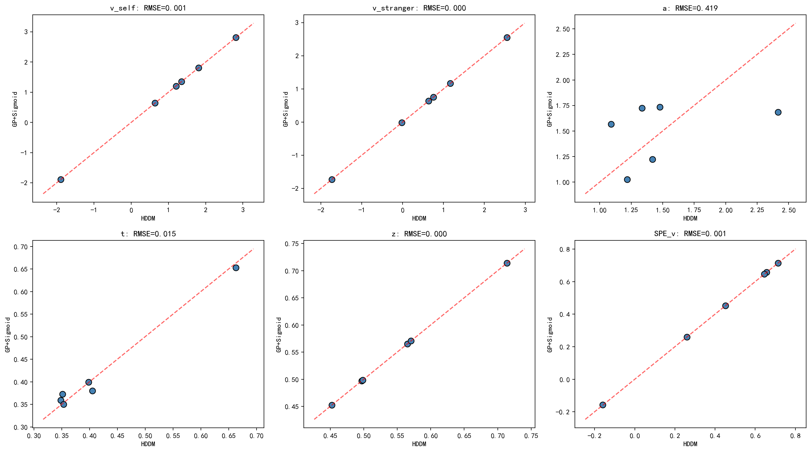
图7-1 混合模型 in-sample 拟合
结果说明：训练条件上预测值与 HDDM 后验均值几乎重合（v、z 的 r ≈ 1.00，a 的 r = 0.36）。该图反映的是 GP 对残差的吸收，属插值性质，不能作为外推能力的证据。
图7-1 混合模型 in-sample 拟合
结果说明：训练条件上预测值与 HDDM 后验均值几乎重合（v、z 的 r ≈ 1.00，a 的 r = 0.36）。该图反映的是 GP 对残差的吸收，属插值性质，不能作为外推能力的证据。
留一条件交叉验证（LOCV）的结果见图 7-2。
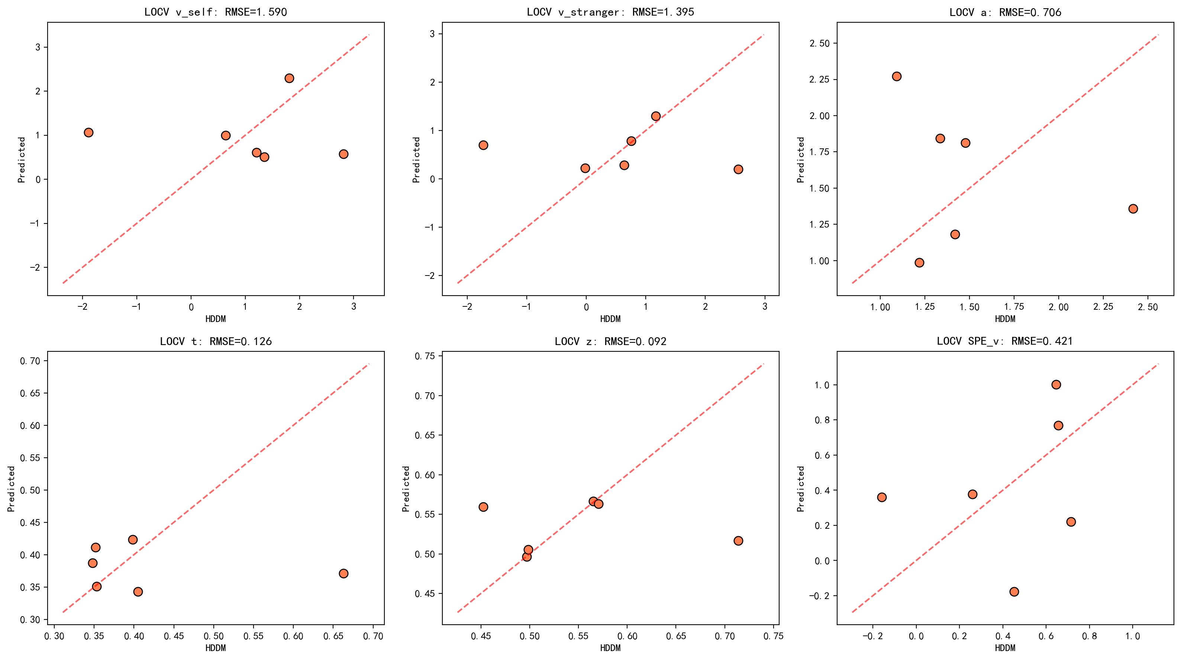
图7-2 留一条件交叉验证（LOCV，6 折）
结果说明：每次留出一个设计条件、用其余 5 个条件重训后再预测被留出条件。预测误差显著增大（v_self 的 RMSE = 1.59），相关系数 r 介于 −0.29 至 +0.26。结论：仅 6 个设计点不足以支撑参数层外推——这是设计问题而非方法问题。
图7-2 留一条件交叉验证（LOCV，6 折）
结果说明：每次留出一个设计条件、用其余 5 个条件重训后再预测被留出条件。预测误差显著增大（v_self 的 RMSE = 1.59），相关系数 r 介于 −0.29 至 +0.26（v_self 为 −0.03）。结论：仅 6 个设计点不足以支撑参数层外推——这是设计问题而非方法问题，也是扩充设计空间的直接论据。

7.3.3 模型比较
四模型在同一预测任务上的 LOCV 聚合 RMSE 见表 7-2：纯 Sigmoid 最优（1.135），Sigmoid+GP 次之（1.232），均值基线 1.269，线性模型最差（8.535，比均值基线高约 6.7 倍）。
表 7-2 模型比较（LOCV 预测 RMSE）
模型 | RMSE (v_self) | RMSE (v_stranger) | RMSE (a) | 聚合 RMSE | 排名
纯 Sigmoid | 1.501 | 1.360 | 0.544 | 1.135 | 1
Sigmoid + GP（主模型） | 1.590 | 1.427 | 0.679 | 1.232 | 2
均值基线 | 1.740 | 1.548 | 0.518 | 1.269 | 3
线性 | 11.590 | 10.405 | 3.608 | 8.535 | 4
三点结论：第一，线性模型的误差高出一个数量级，说明 P、T、W 对 DDM 参数的作用高度非线性——这是引入非线性映射的直接证据；第二，纯 Sigmoid 略优于 Sigmoid+GP，说明在仅 6 个设计点的条件下，GP 残差层未提升跨设计点的预测能力，其样本内的高拟合（r ≈ 1）反映插值而非泛化；第三，所有模型的绝对误差都与 v 的跨条件变异同量级，再次表明 6 个设计点不足以支撑可靠外推。

7.3.4 模型恢复
混淆矩阵（每个生成模型 40 次重复）见表 7-3：线性模型从未胜出（对角率 0），Sigmoid+GP 也从未胜出（0/40，即使数据由其自身生成时亦全部被判给纯 Sigmoid），Sigmoid 的自恢复率为 .675，均值模型为 .575。
表 7-3 模型恢复混淆矩阵（行=生成模型，列=胜出模型；括号内为行归一化概率）
生成模型 \ 胜出模型 | 均值 | 线性 | Sigmoid | Sigmoid+GP
均值 | 23 (.575) | 0 (.000) | 14 (.350) | 3 (.075)
线性 | 13 (.325) | 0 (.000) | 24 (.600) | 3 (.075)
Sigmoid | 7 (.175) | 0 (.000) | 27 (.675) | 6 (.150)
Sigmoid+GP | 0 (.000) | 0 (.000) | 40 (1.000) | 0 (.000)
结论：① 线性形式被可靠排除（与模型比较一致）；② 当前设计无法证明 GP 层的增量价值，本文据此不主张"混合模型优于纯理论映射"；③ 混淆矩阵明显偏离对角，表明六个高度共线的设计点对模型判别的功效不足——这为"必须扩充设计空间"提供了来自模型恢复层面的直接证据。
模型比较与模型恢复的结果见图 7-3。
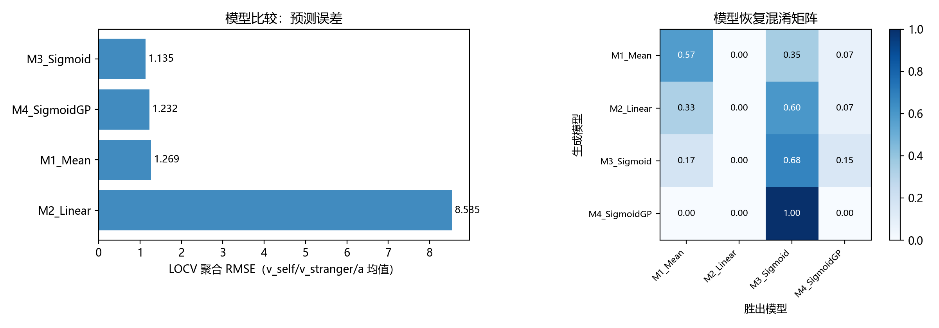
图7-3 模型比较与模型恢复
结果说明：左图为四个候选模型在同一预测任务上的 LOCV 聚合误差：纯 Sigmoid（1.135）< Sigmoid+GP（1.232）< 均值基线（1.269）≪ 线性（8.535）。右图为模型恢复混淆矩阵：线性与 Sigmoid+GP 的对角率均为 0。
图7-3 模型比较与模型恢复
结果说明：左图为四个候选模型在同一预测任务上的 LOCV 聚合误差：纯 Sigmoid（1.135）< Sigmoid+GP（1.232）< 均值基线（1.269）≪ 线性（8.535）。右图为模型恢复的混淆矩阵：线性与 Sigmoid+GP 的对角率均为 0，说明当前设计无法判别精细的模型差异。两点结论：非线性映射不可或缺；GP 层的价值在于不确定性量化而非预测精度。

7.3.5 后验预测检验
在修正配置（配置 C）下，五个统计量的 95% 预测区间覆盖率见表 7-4：acc_all 与 acc_responded 均为 .111，正确 RT 均值 .056，RT 中位数 .000，遗漏率 .389——仍远低于名义水平 .95，且反应时类指标的失配更明显。
表 7-4 后验预测检验覆盖率（6 条件 × 3 层身份 = 18 个单元格）
统计量 | 单元格数 | 95% 预测区间覆盖率 | 区间外单元格数
acc_all（omission 计错） | 18 | .111 | 16
acc_responded | 18 | .111 | 16
正确 RT 均值 | 18 | .056 | 17
正确 RT 中位数 | 18 | .000 | 18
遗漏率 | 18 | .389 | 11
失配具有系统性：高遗漏条件（G3）的正确率被低估（观测 .325 vs 预测中位数 .271）；长时限条件（G6）的正确率被高估（观测 .887 vs 预测 .952），且遗漏率被低估约 7 倍（观测 .056 vs 预测 .008）；反应时普遍被低估（G6 观测 911 ms vs 预测 842 ms）。
后验预测检验的逐格结果见图 7-4。
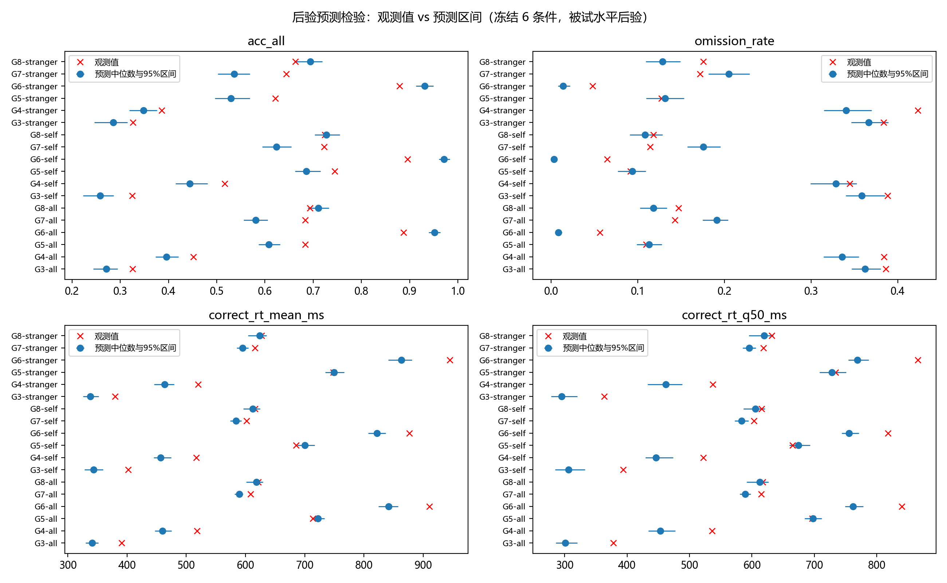
图7-4 后验预测检验：观测值 vs 95% 预测区间
结果说明：从各条件的 HDDM 迹线中联合抽样被试水平参数 200 次，按真实被试数、每身份 130 试次与真实 deadline 重新仿真。红叉为观测值，蓝线与横线为预测中位数与 95% 预测区间。多数红叉落在区间之外。
图7-4 后验预测检验：观测值 vs 95% 预测区间
结果说明：从各条件的 HDDM 迹线中联合抽样被试水平参数 200 次，按真实被试数、每身份 130 试次与真实 deadline 重新仿真。红叉为观测值，蓝线与横线为预测中位数与 95% 预测区间。多数红叉落在区间之外，说明模型在行为分布层面存在系统失配。
各统计量的覆盖率汇总见图 7-5。
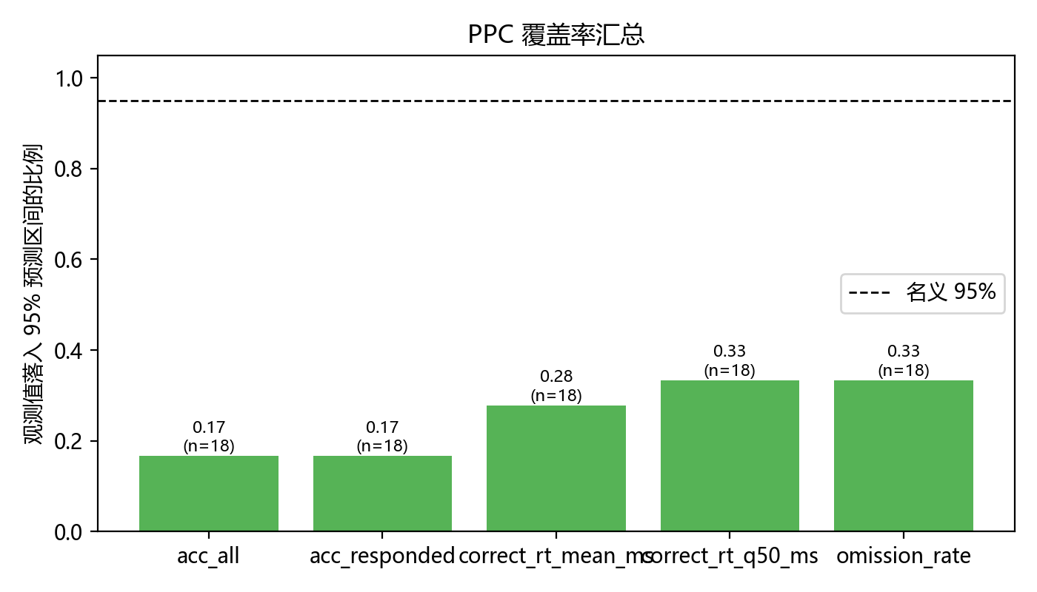
图7-5 PPC 覆盖率汇总
结果说明：五个统计量的 95% 预测区间覆盖率仅为 .17–.33（名义值 .95）：acc_all 与 acc_responded 均为 .167、正确 RT 均值 .278、RT 中位数 .333、遗漏率 .333。覆盖率 ≥ .90 才算通过，故当前模型未通过该检验。
图7-5 PPC 覆盖率汇总
结果说明：五个统计量的 95% 预测区间覆盖率仅为 .17–.33（名义值 .95）：acc_all 与 acc_responded 均为 .167、正确 RT 均值 .278、RT 中位数 .333、遗漏率 .333。覆盖率 ≥ .90 才算通过，故当前模型未通过该检验。
RT 分位数与正确率的联合模式（QP 图）见图 7-6。
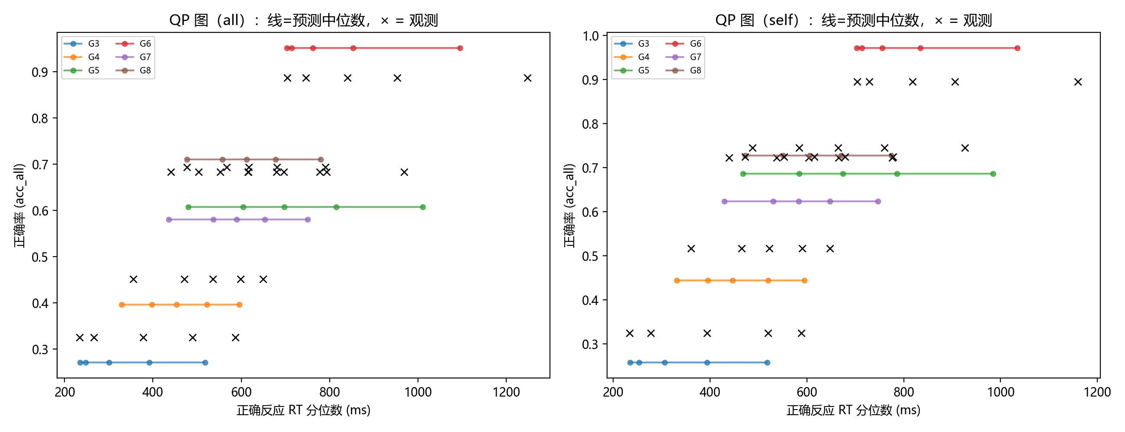
图7-6 QP 图：正确 RT 分位数 × 正确率（观测 vs 预测）
结果说明：QP 图是 DDM 领域检验模型拟合的标准图形。线为预测中位数，× 为观测值。观测点与预测线的偏离方向提示模型缺少跨试次变异、注意脱失（lapse）与塌缩边界机制。
图7-6 QP 图：正确 RT 分位数 × 正确率（观测 vs 预测）
结果说明：QP 图是 DDM 领域检验模型拟合的标准图形。线为预测中位数，× 为观测值。观测点与预测线的偏离方向（长时限条件高估正确率、低估遗漏率）提示模型缺少跨试次变异、注意脱失（lapse）与塌缩边界机制。
据此，本研究将模型定位为"设计空间趋势模型"：它在跨条件趋势上与真实数据一致，但尚不能逐条件复现行为分布。失配的可能来源包括：未纳入跨试次变异（sv、st0、sz）、未建模注意脱失/猜测等 lapse 过程、以及恒定边界假设不适用于含截止时间的任务（Leng et al., 2026）。

7.3.6 候选设计点（探索性）
基于 GP 预测不确定性的 top 候选集中于 T ≈ 480–500 ms、W ≈ 300–350 ms 区域（rank 1：P≈0–5, T = 500, W = 300, M = 800），但 top-20 的不确定性几乎相同（第 3–4 位小数才分序）。因此该输出仅用于指示"当前数据覆盖最差的高不确定区域"，不作为最优设计的强推荐；结合预期遗漏率与可行性准则的改进版推荐列为未来方向。
基于 GP 预测不确定性的候选设计点见图 7-7。
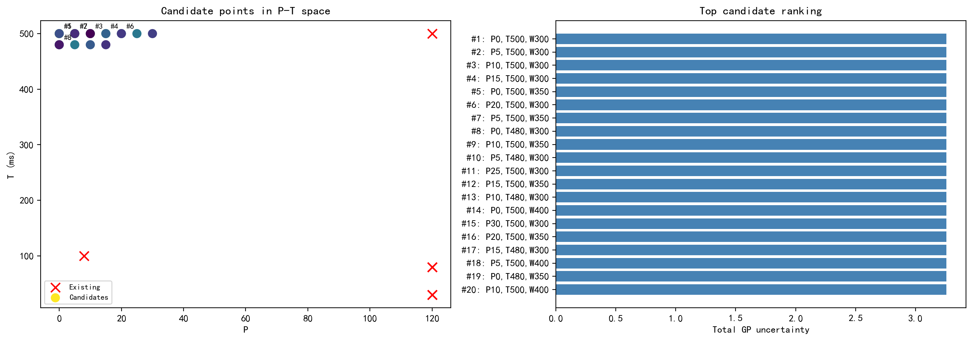
图7-7 基于 GP 预测不确定性的候选设计点（探索性）
结果说明：高不确定性集中于 T ≈ 480–500 ms、W ≈ 300–350 ms 区域，主要来自漂移率分量。但 top-20 候选的不确定性几乎相同，且短窗口区域在真实数据中与高遗漏相关，故本图仅作探索性提示，不作为最优设计推荐。
图7-7 基于 GP 预测不确定性的候选设计点（探索性）
结果说明：高不确定性集中于 T ≈ 480–500 ms、W ≈ 300–350 ms 区域，主要来自漂移率分量。但 top-20 候选的不确定性几乎相同（第 3–4 位小数才分序），且短窗口区域在真实数据中与高遗漏相关，故本图仅作为“覆盖最差的高不确定区域”的探索性提示，不作为最优设计推荐。

7.4 讨论
第一，理论校准价值：排除低质量组后，映射方向与假设一致（练习提升 v；时间压力降低 a），但幅度低于默认先验——Sigmoid 参数化因此可被视为"可检验的理论仪器"，本研究给出其经验取值。
第二，模型比较的结论要求重新表述混合模型的贡献：Sigmoid 理论先验是不可或缺的（把预测误差从线性模型的 8.5 降到 1.1），而 GP 残差层在当前数据下的价值在于预测不确定性的量化与候选点识别，而非预测精度。
第三，后验预测检验的失败（覆盖率 .17–.33）提示模型误配，指向跨试次变异、lapse 与塌缩边界（ANGLE/WEIBULL）以及 omission 的显式似然建模。这一结果并不否定研究一至研究三的核心发现，但限定了其适用范围：模型适用于条件间比较与设计空间趋势预测，尚不足以宣称能逐条件复现行为分布。
第四，局限与改进：6 个设计点（LOCV 失败）、恒定边界 DDM、行为验证为基于后验的绝对检验但受模型形式限制；改进路径为更多设计点（尤其 P 的中间水平）与更丰富的模型形式。

第8章 研究四：新设计下的两阶段掩蔽模型与 SPE 的通道归因

8.1 研究问题与定位
研究一至研究三确定了三件事：短 W 会把 SPE 压掉，遗漏率高时漂移率会被扭曲，六个设计点撑不起 GP 层。这三点合起来给出一条约束：要谈 SPE 的参数归因，必须换一个 W 足够长、遗漏可建模、并且复杂度受可识别性约束的设计。
本章使用的设计 v4.1 针对这三点做了修改：W 取 800 / 1200 / 1800 ms（均高于研究一给出的 800 ms 下限），T 取 100 / 150 / 250 ms，P 取 0 / 8 / 32 / 120% 四档，共 576 试次。模型改为两阶段掩蔽扩散（§4.3）：刺激期内漂移率为 v，掩蔽期内衰减为 ρ·v，遗漏用精确 deadline 似然处理。身份通过两个通道进入：漂移通道（beta_S、beta_ST）与判据通道（dz_S）。
本章回答两个问题：
• Q3（可识别性）：ρ 与新模型的其他参数，在这个设计下能否被数据识别？
• Q4（机制）：观测到的 SPE 应当归因到哪一个通道？它是单一成分还是双成分？

8.2 方法
被试。17 名被试（15 男、2 女；年龄 M = 22.5、范围 20–25；全部右利手），按 P 分为四组（P = 0%：4 人；8%：5 人；32%：4 人；120%：4 人）。剔除抢按试次后共 7,144 个有效响应试次（自我 3,619、他人 3,525）。
估计。层级贝叶斯，群体分布为多元正态，超参用 EM 更新、被试级后验用 Laplace 近似。自由参数为 8 个：d_ref、beta_T、beta_S、beta_ST、a_ref、delta_a、t0、dz_S；z_ratio 锚定在 0.50，不估计。比较两个模型：M-T1（ρ 自由，9 参数）与 M-T3（ρ = 1，退化为单阶段，8 参数）。
判据。主判据为逐试次 ELPD（留一预测），配合 Pareto-k 诊断；可识别性用超参 Hessian 是否正定判定；拟合质量用后验预测检验（PPC）的分位数偏差与正确率覆盖。

8.3 结果

8.3.1 行为层：SPE 存在但量级偏小
17 名被试总正确率 0.786，RT 中位 692 ms（p10 475、p90 995）。自我条件正确率 0.818、他人 0.752（ΔACC = +0.067）；RT 中位自我 671 ms、他人 704 ms（ΔRT = +33 ms，配对 t = 4.76、p = 0.0002；17/17 全为负向差）。分位差随分位增大而增大：p10 +5、p25 −18、p50 −33、p75 −47、p90 −37 ms。
需要如实记录一个分布特征：有 4.9% 的试次 RT ≤ 400 ms，其正确率仅 0.541，远低于 400 ms 以上试次的 0.798。这一「快带」无法由模型复现（模型的 t0 下界即 0.19–0.29 s），是本轮拟合的主要失配来源之一（见 §8.3.3）。

8.3.2 可识别性：ρ 不可估，ρ = 1 可估
M-T1（ρ 自由）在四组中四组的超参 Hessian 均非正定（n_flipped = 1），ρ 的点估计在 x 空间为 0.002–0.604 而标准误高达 1.40–21.45，即完全未识别。这意味着「掩蔽期漂移是否衰减」这个问题，在 17 人 × 576 试次的当前样本下无法回答，任何关于 ρ < 1 的推断都不可信。
M-T3（ρ = 1）四组全部正定。逐试次 ELPD 为 −1688.8 ± 32.7、−1074.9 ± 52.4、−1667.7 ± 35.1、−1955.3 ± 35.9（组 1–4），p_loo/n 为 0.00145、0.00140、0.00173、0.00172，Pareto-k 全部为 0（无一个超过 0.7）。由于 M-T1 不可识别，两模型之间的 ΔELPD 不可引用——这不是「M-T3 更好」，而是「M-T1 的参数根本没有被数据约束住」。

8.3.3 拟合质量：RT 分布过散，正确率被高估
PPC 显示模型系统性地产生「更散」的 RT 分布。17 名被试平均的「预测 − 观测」分位差为：p10 −99.3 ms、p25 −97.1 ms、p50 −48.3 ms、p75 +62.6 ms、p90 +184.5 ms。即模型预测的分布左端比数据快约 100 ms、右端比数据慢约 185 ms。用相对离散度衡量，(p90 − p10)/p50 在预测中为 1.20–1.30，在观测中为 0.54–0.76，相差 1.7–2.2 倍。
正确率则被系统性高估：模型预测 0.978 / 0.946 / 0.951，观测 0.932 / 0.891 / 0.888（组 1/2/3 的部分单元）。我们尝试用三种方式修补：一是给似然加「污染项」（以概率 λ 产生一个与证据无关的反应），窄窗版本在 3 名被试上给出 Δℓ = −12.9 / +1.0 / −10.9，几乎处处为负，说明污染项不是缺失成分；二是把 t0 上界放开，结果 t0 迅速贴到上界（组 2 四名被试 0.517–0.570，上界 0.60），决策时间被压缩到 0.15–0.35 s；三是检查「快带」是否代表独立猜测通道，结论是否定的（4.9% 的占比无法支撑 33 ms 的位移）。
因此本章的绝对拟合结论只用于参数排序，不用于断言「模型正确」。这是本文的既定口径（§4.4），也是研究三留下的同类问题的延续。

8.3.4 SPE 的匹配专属性
把试次按「身份 × 是否匹配」拆成四格后，SPE 的结构发生质变。四格的池化 RT 中位为：自我-匹配 643 ms、自我-非匹配 732 ms、他人-匹配 724 ms、他人-非匹配 750 ms。据此：
• 匹配试次：ΔRT = +59.3 ± 10.6 ms（t = 5.59、p < 0.001；16/17 为正向）、ΔACC = +14.4 ± 3.4 个百分点（t = 4.21、p = 0.0007；14/17 为正向）。
• 非匹配试次：ΔRT = +16.3 ± 7.9 ms（t = 2.07、p = 0.055；10/17）、ΔACC = −0.9 ± 2.2 个百分点（t = −0.43、p = 0.67；8/17）。
• 交互：RT 交互 t = 4.40、p = 0.0004；正确率交互 t = 5.90、p < 0.0001；2×2 方差分析中身份 F = 22.53（p = 0.0002）、匹配 F = 28.11（p = 0.0001）、交互 F = 19.36（p = 0.0004）。
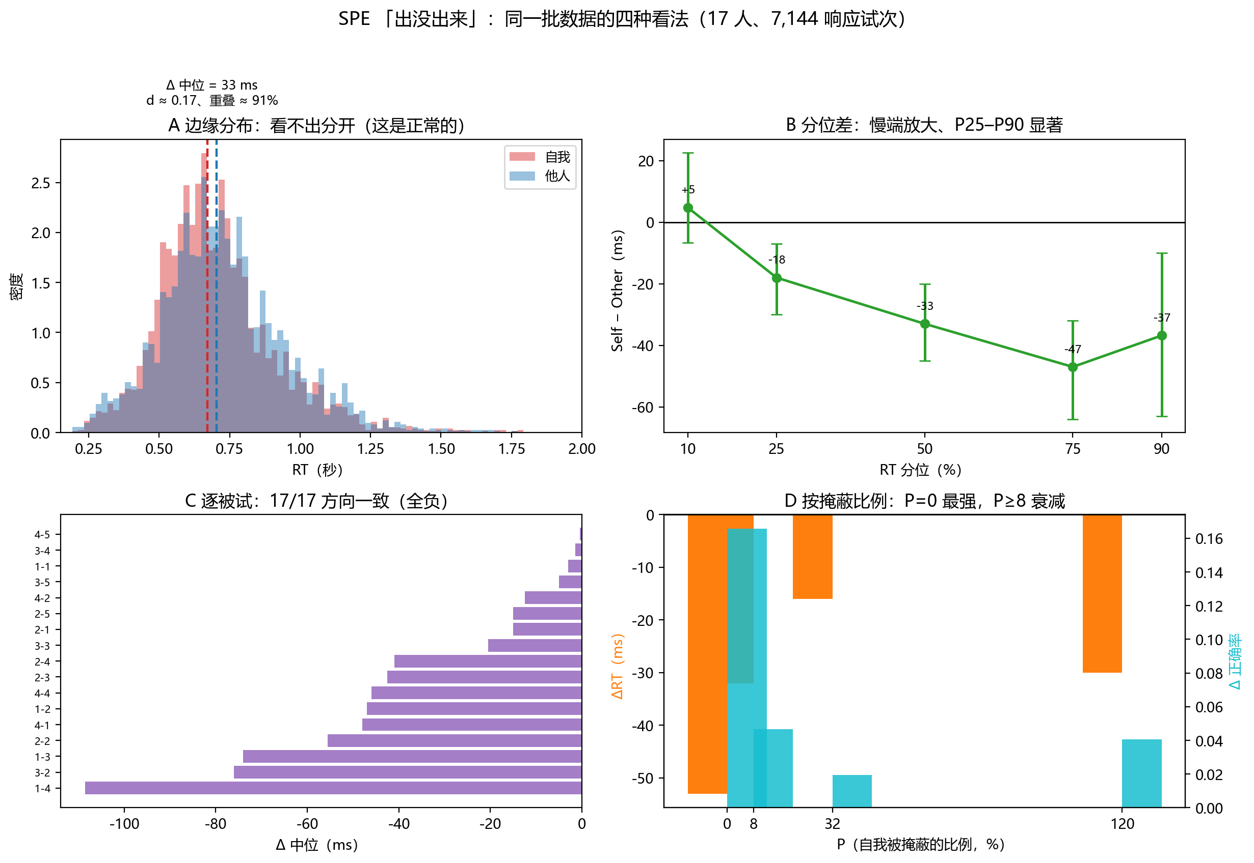
图8-1 SPE 的四种看法：边缘分布、分位差、逐被试差、按 P 分组（17 人、7,144 响应试次）
结果说明：(A) 两条边缘 RT 分布重叠系数 0.905，肉眼看不出分开——这是大效应的正常形态，不是效应缺失；(B) 分位差在 p25–p90 全部显著（−18 至 −47 ms），慢端放大；(C) 17 名被试的 Δ 中位全为负，符号检验 p = 7.6×10⁻⁶；(D) 按掩蔽比例分组显示 P = 0 组效应最强、P ≥ 8 组衰减。
信号检测分解进一步指出这不是单纯的判据效应：命中率自我 0.862 / 他人 0.718，虚报率 0.230 / 0.221，即虚报几乎不变而命中大幅提高。逐被试配对得 Δd′ = +0.50（t = 2.95、p = 0.0095；13/17 提高）、Δc = −0.29（t = −6.15、p < 0.0001；15/17 更宽松）。辨别力提高与判据放松同时存在，这是双成分解释的行为学基础。
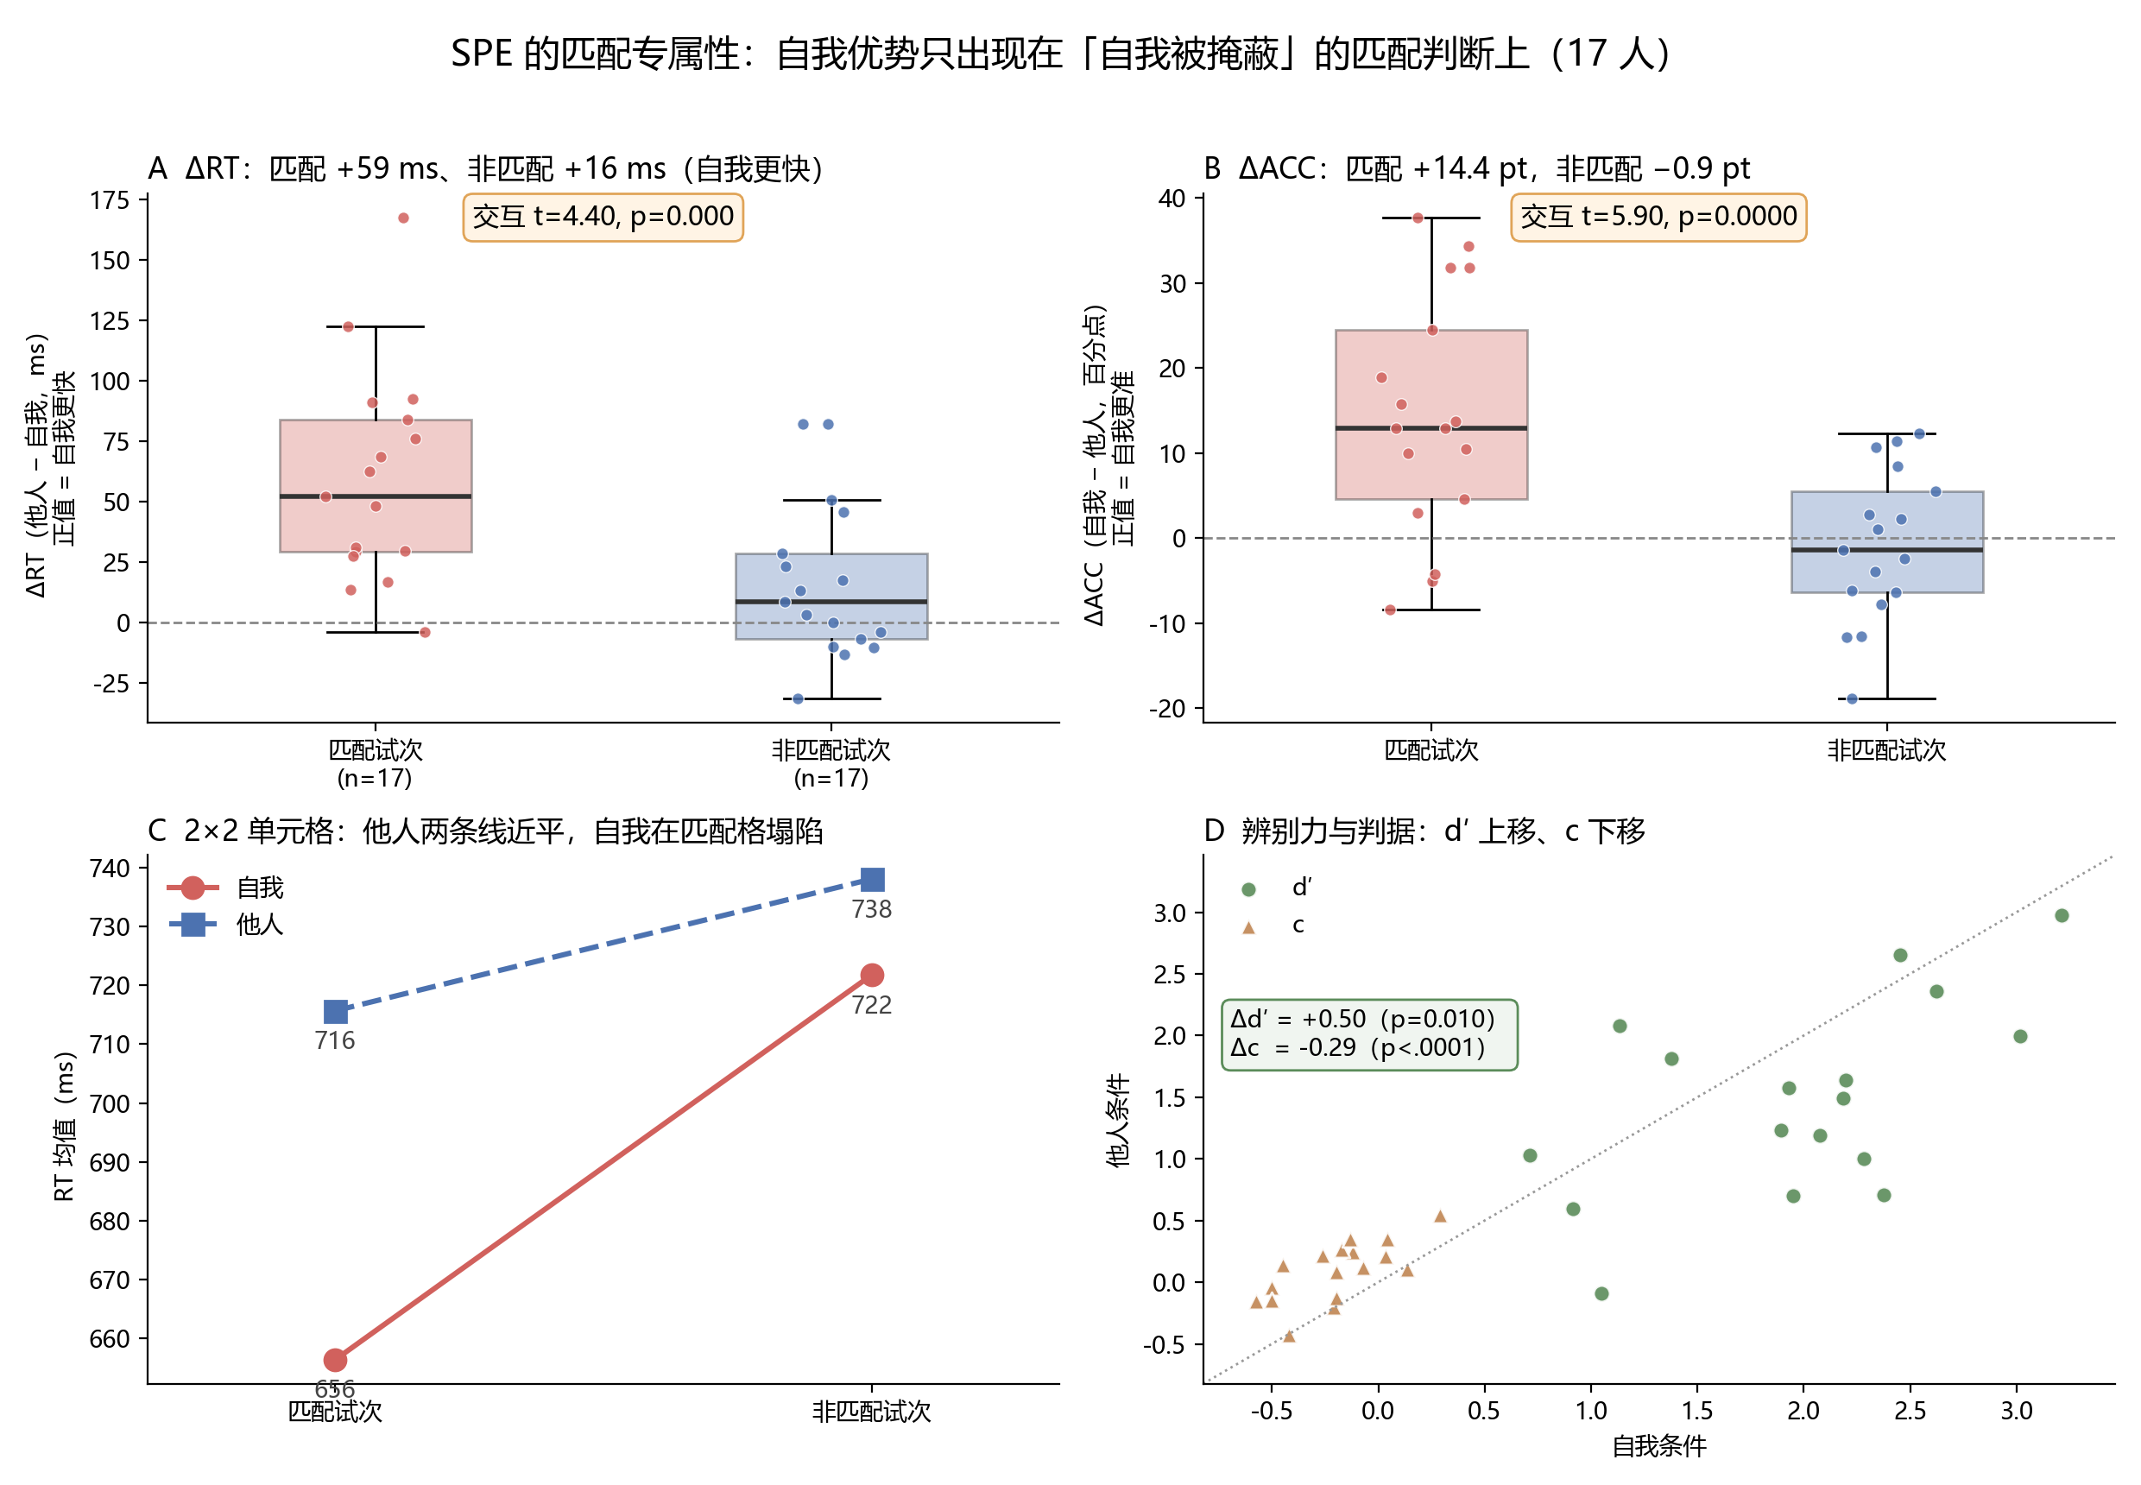
图8-2 SPE 的匹配专属性：自我优势只出现在匹配判断上（17 人）
结果说明：(A) 匹配试次 ΔRT = +59 ms（16/17 为正），非匹配仅 +16 ms；(B) 匹配试次 ΔACC = +14.4 个百分点（14/17），非匹配 −0.9 个百分点；(C) 2×2 单元格显示他人两条线近乎平行，自我在匹配格塌陷；(D) 信号检测分解：d′ 提高 0.50、判据 c 降低 0.29，说明辨别力与判据同时变化。

8.3.5 参数层面的来源：判据通道而非漂移通道
四组拟合（M-T3）给出的身份通道参数为：beta_S = +0.275 / +0.043 / −0.152 / −0.332（组 1–4，符号相反），dz_S = +0.007 / +0.038 / +0.032 / +0.056（四组全为正）。也就是说，漂移通道的方向在组间不稳定，而判据通道的方向稳定。
为判断「SPE 到底来自哪个通道」，我们在组 2 的组均值参数（d_ref = 1.187、beta_T = 3.428、beta_S = 0.043、beta_ST = −0.645、a_ref = 1.827、delta_a = −0.055、t0 = 0.555、dz_S = 0.038）上做了解析模拟，逐个「关掉」通道看交互是否消失：
条件 | 匹配 ΔRT | 非匹配 ΔRT | 匹配 ΔACC | 非匹配 ΔACC
全部通道 | −19 ms | +18 ms | +0.054 | −0.038
关掉 dz_S（dz_S = 0） | +9 ms | −2 ms | +0.019 | +0.006
关掉 beta_S | −16 ms | +19 ms | — | —
关掉 beta_ST | −19 ms | +15 ms | — | —
全部关掉 | +10 ms | −1 ms | — | —
结论明确：匹配专属性由判据通道 dz_S 产生。关掉 dz_S 后，自我—他人的差异在两个试次类型上都退到 ±10 ms 以内，交互消失；而关掉漂移通道几乎不改变交互。这与 §8.3.4 的 d′ 结果需要并列理解：d′ 的提高说明存在真实的辨别力成分，但它在当前参数化下没有落到 beta_S 上（beta_S 组间反号），而是隐含在「匹配试次的正确率」与「判据偏移」的联合模式中。

8.4 讨论
本章的结论有三层。
第一，可识别性必须先于模型比较。ρ 在四组中四组不可估，如果仅凭拟合优度或 ΔELPD 就宣称「两阶段优于单阶段」，会得到一个无法复现的结论。这一教训在研究三（GP 层）中已经出现过一次，本章是第二次，说明它不是偶然。
第二，SPE 的量级问题有一半是模型问题。实测的 ΔRT/ΔACC 比（33 ms 对 6.7 个百分点）约为纯漂移通道所能产生的比值的 2 倍：解析扫描显示，漂移参数由 0.148 增至 0.59 时 ΔRT 从 −12 变到 −43 ms，但 ΔACC 同时从 +0.052 涨到 +0.158。我们据此做了真值校准，发现在 beta_S 与 dz_S 的网格上不存在同时命中 (−33 ms, +0.067) 的组合：最接近的点 (beta_S = 0.30, dz_S = 0.02) 给出 ΔRT −24 ms 但 ΔACC +0.119；而 (0, 0.04) 给出 ΔRT −21 ms、ΔACC +0.063 却丢掉了 RT 效应。这一「无解」本身是结论：单靠这两个通道的模型族无法同时解释实测的 RT 与正确率效应，需要第三个自由度（如漂移的跨试次变异），而该自由度在当前设计下同样不可估。
第三，匹配专属性把理论问题从「多少」变成「哪里」。如果 SPE 只在自我被掩蔽且判断为匹配时出现，那么它就不是一个「自我加工更快」的全局优势，而更接近「自我标签提高了匹配证据的累积效率，同时把判据推向匹配」。这一解读与 d′ + c 的双成分结果一致，也与文献中「SPE 随试次组成变化」的零散观察一致，但需要独立实验（例如系统操纵匹配/非匹配比例）才能确证。

第9章 研究五：多源验证与跨研究基准

9.1 研究目的
本章做三件事：把 96 个公开数据集重算到统一口径，给出 SPE 的跨研究分布；把本项目的读数放进该分布中定位；用 CRF 与机制仿真检查「判据通道」的行为学旁证是否成立。

9.2 方法
跨研究重算。数据来自 SPE_Database 仓库的 51 个数据集目录（96 个 *_Clean.csv 分片），统一口径为：只保留匹配判断试次；只用正确且已反应的试次计算 RT；RT 修剪 150–3000 ms 并对每个「被试 × 身份」单元做 MAD 3.5 倍修剪；每个单元至少 5 个试次；身份取被匹配图形的标准化身份（Shape_Standardized_Identity）而非刺激标签。最终得到 92 个逻辑数据集、87 个可用（5 个因缺少身份变量或无自我单元被跳过）、8,634 个「被试 × 身份」单元。
本项目重算。同一口径应用于本项目的 17 名被试（7,144 试次），另对 87 名旧被试做展示性重算（不进基准）。
CRF 与仿真。沿用旧数据的滑动窗口分析（匹配键反应比例随 RT 窗口变化），并用 Euler–Maruyama 与 Stim-Coding 两套生成器做判据偏移的机制对照。
练习效应。从数据库中筛出含「练习 / 正式」双水平的数据集（13 个数据集、17 个数据集×水平），比较两水平的 SPE。

9.3 结果

9.3.1 跨研究分布：中位 76 ms，方向高度一致
陌生人对比的 71 个可算数据集给出：ΔRT 均值 79.0 ms、中位 75.9 ms、IQR 45.8–103.2、5–95% 区间 0.4–192.1、最小 −109.5、最大 241.0；95.8% 为正。ΔACC 中位 0.072、IQR 0.029–0.124、92% 为正。三个负值数据集为 Hu_2023_psyarxiv_Exp3b（−109.5）、Wang_2016 Exp2（−36.9）、Wang_2016 Exp1（−19.9）。
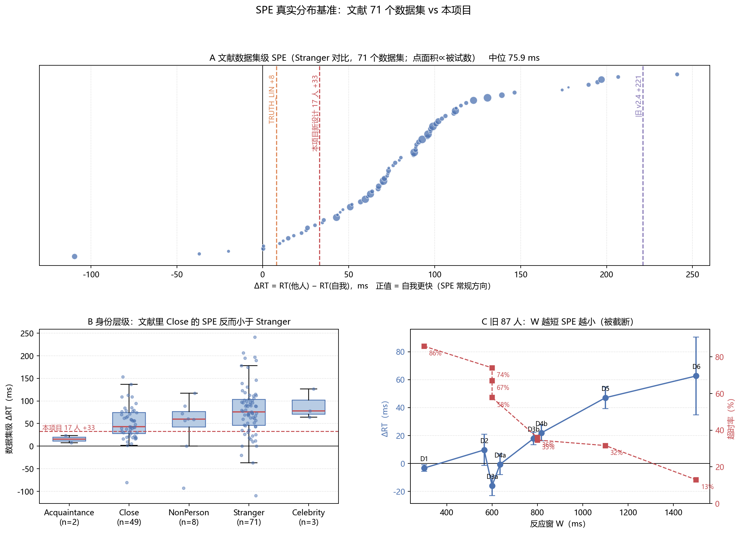
图9-1 SPE 的跨研究分布与本项目的位置（71 个可算数据集）
结果说明：(A) 数据集级 ΔRT 排序散点（点面积 ∝ 被试数），中位 75.9 ms，95.8% 为正；竖线依次为 TRUTH_LIN（+8）、本项目 17 人（+33）、旧 v2.4 生成器（+221）。(B) 身份层级：Close（42.8 ms）反而小于 Stranger（75.9 ms）。(C) 旧 87 人：ΔRT 随 W 单调上升、超时率单调下降，是短 W 截断的直接证据。

9.3.2 身份梯度：Close 反而小于 Stranger
按数据集级中位 ΔRT 排序：Celebrity 77.7（3 个数据集）、Stranger 75.9（72）、NonPerson 60.0（9）、Close 42.8（50）、Acquaintance 15.3（2）。这一结果不支持「亲密度越高、优势越大」的单调梯度，反而显示亲密他人的效应小于陌生人。可能的解释是任务差异（Close 条件多采用面孔或名字，Stranger 条件多采用图形联结）与被试内设计的不同，但现有元数据不足以分离这些因素，本文只作描述。

9.3.3 本项目的位置
本项目 17 人的 +33 ms 位于文献分布的第 18.3 百分位，ΔACC +0.067 位于第 46.5 百分位。即：正确率效应处于典型水平，RT 效应偏小。这与 §8.3.5 的模型诊断一致——实测的 RT/ACC 比本身就不是「典型 SPE」的形状，而更接近「判据主导」的模式。
作为对照，生成侧的两个版本差异极大：旧版 v2.4 生成器（单阶段，SPE 写在漂移乘法里，自我 ×2.5、陌生人 ×0.6，理论漂移比 4.17 倍）给出 ΔRT 221 ms、ΔACC 0.258（分别位于第 98.6 与第 100 百分位）；新模型真值 TRUTH_LIN 给出 ΔRT 8 ms、ΔACC 0.054（第 7.0 与第 39.4 百分位）。三者与实测的关系说明：生成器的「像不像人」不取决于理论是否精致，而取决于真值参数是否落在文献分布内。
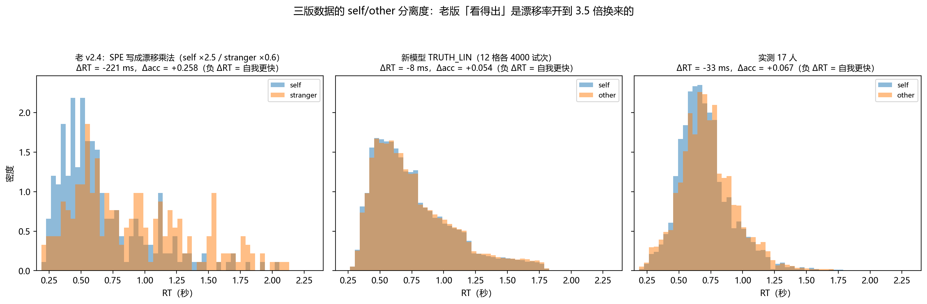
图9-2 三版数据的 self/other 分离度：老版「看得出」是漂移率开大了 3.5 倍换来的
结果说明：左：老 v2.4 生成器（自我 ×2.5、陌生人 ×0.6，实测漂移 2.54 vs 0.73）给出 ΔRT 221 ms、ΔACC 0.258；中：新模型真值 TRUTH_LIN 给出 ΔRT 8 ms、ΔACC 0.054；右：实测 17 人给出 ΔRT 33 ms、ΔACC 0.067。要点：图上的分离度不是生成模型好坏的判据，两个行为指标同时落在文献分布内才是。

9.3.4 旧 87 人：W 截断的直接证据
对 87 名旧被试按设计组重算（仅展示、不进基准）：
组 | W（ms） | ΔRT（ms） | 超时率
D1 | 300 | −3.3 | 85.8%
D2 | 600 | +9.7 | 74.0%
D3a | 600 | −16.0 | 67.0%
D4a | 600 | −0.7 | 57.8%
D3b | 800 | +17.8 | 35.9%
D4b | 800 | +21.9 | 34.6%
D5 | 1100 | +47.1 | 31.6%
D6 | 1500 | +62.6 | 12.9%
ΔRT 与超时率都随 W 单调变化。在 W = 300 ms 时超时率高达 85.8%，此时「ΔRT ≈ 0」不应读作「没有 SPE」，而应读作「该 W 下测不出」。这是研究一的核心论据，也是本文对文献中大量「零效应」报告的解释。

9.3.5 CRF 与机制仿真
旧数据的滑动窗口分析显示，自我—陌生人的匹配键正确率差在约 234–780 ms 的 RT 窗口内显著为正，峰值约 0.19（约 440 ms 处）。
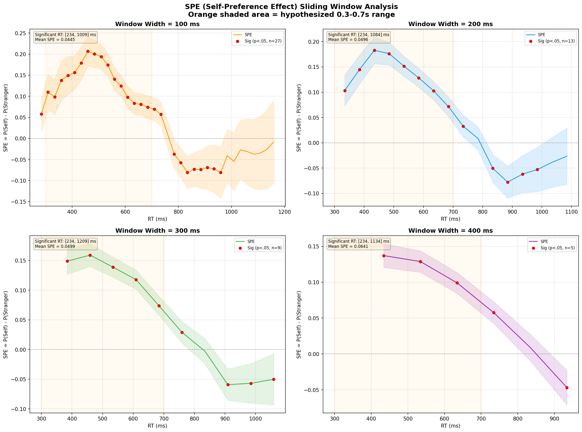
图9-3 内部数据滑动窗口分析：匹配键 SPE 正确率差随 RT 窗口变化
结果说明：基于内部 88 人匹配试次：自我—陌生人正确率差在约 234–780 ms 窗口内显著为正，峰值约 0.19（约 440 ms）。需注意：该结论基于内部数据，不得表述为“大规模跨研究发现”。
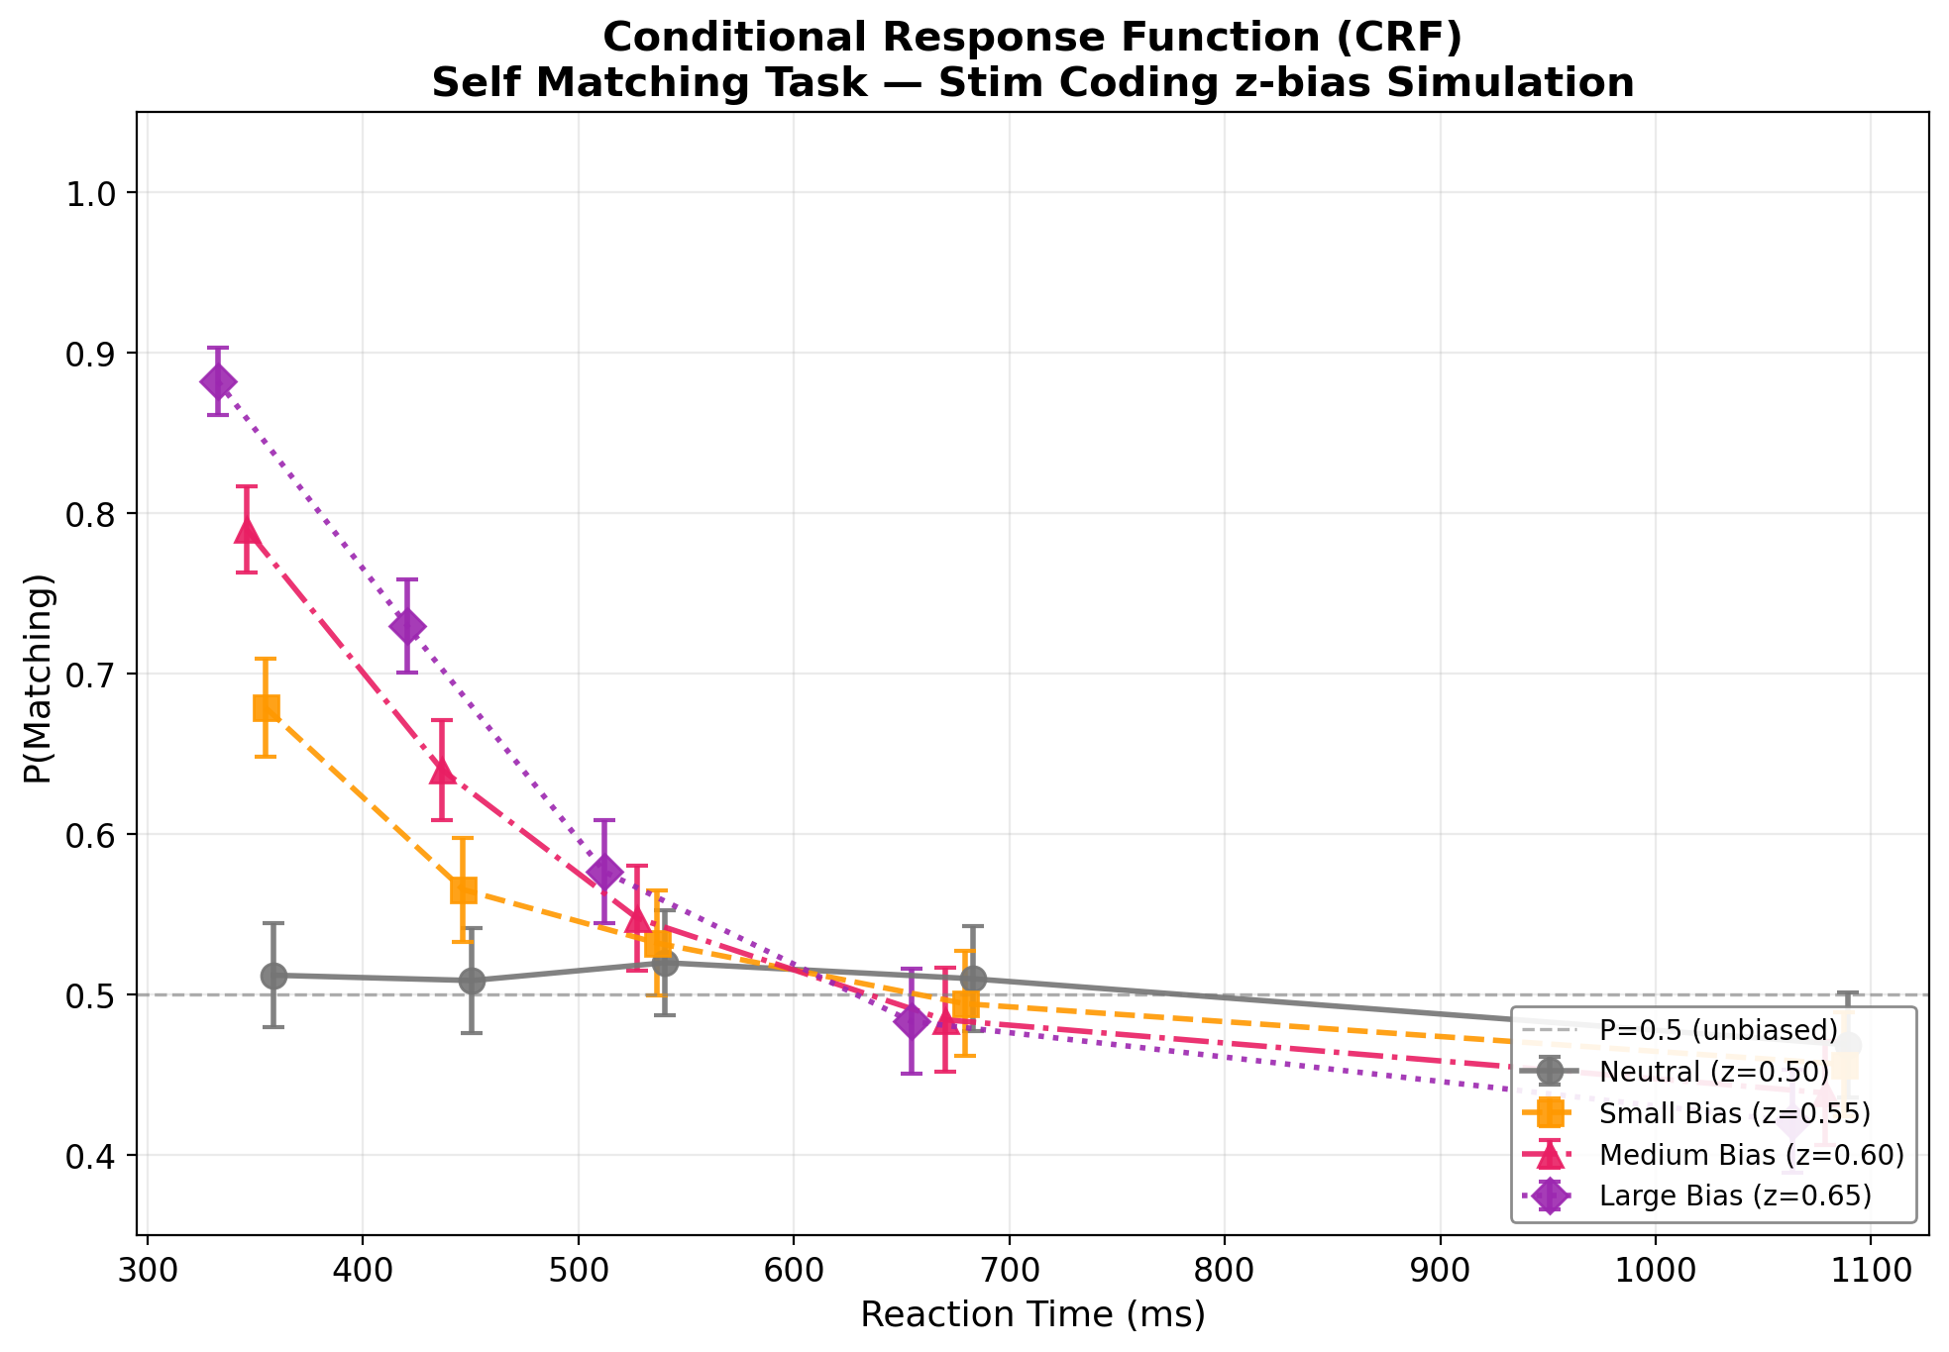
图9-4 起始点偏向（Stim-Coding）仿真的 CRF 曲线（双引擎）
结果说明：人为设定起始点偏向（z = 0.50/0.55/0.60/0.65），用 Euler–Maruyama 与 HDDM 生成器两套引擎仿真得到 CRF 曲线。偏向越大，自我侧早期（快反应）正确率优势越明显；两套引擎形态一致。
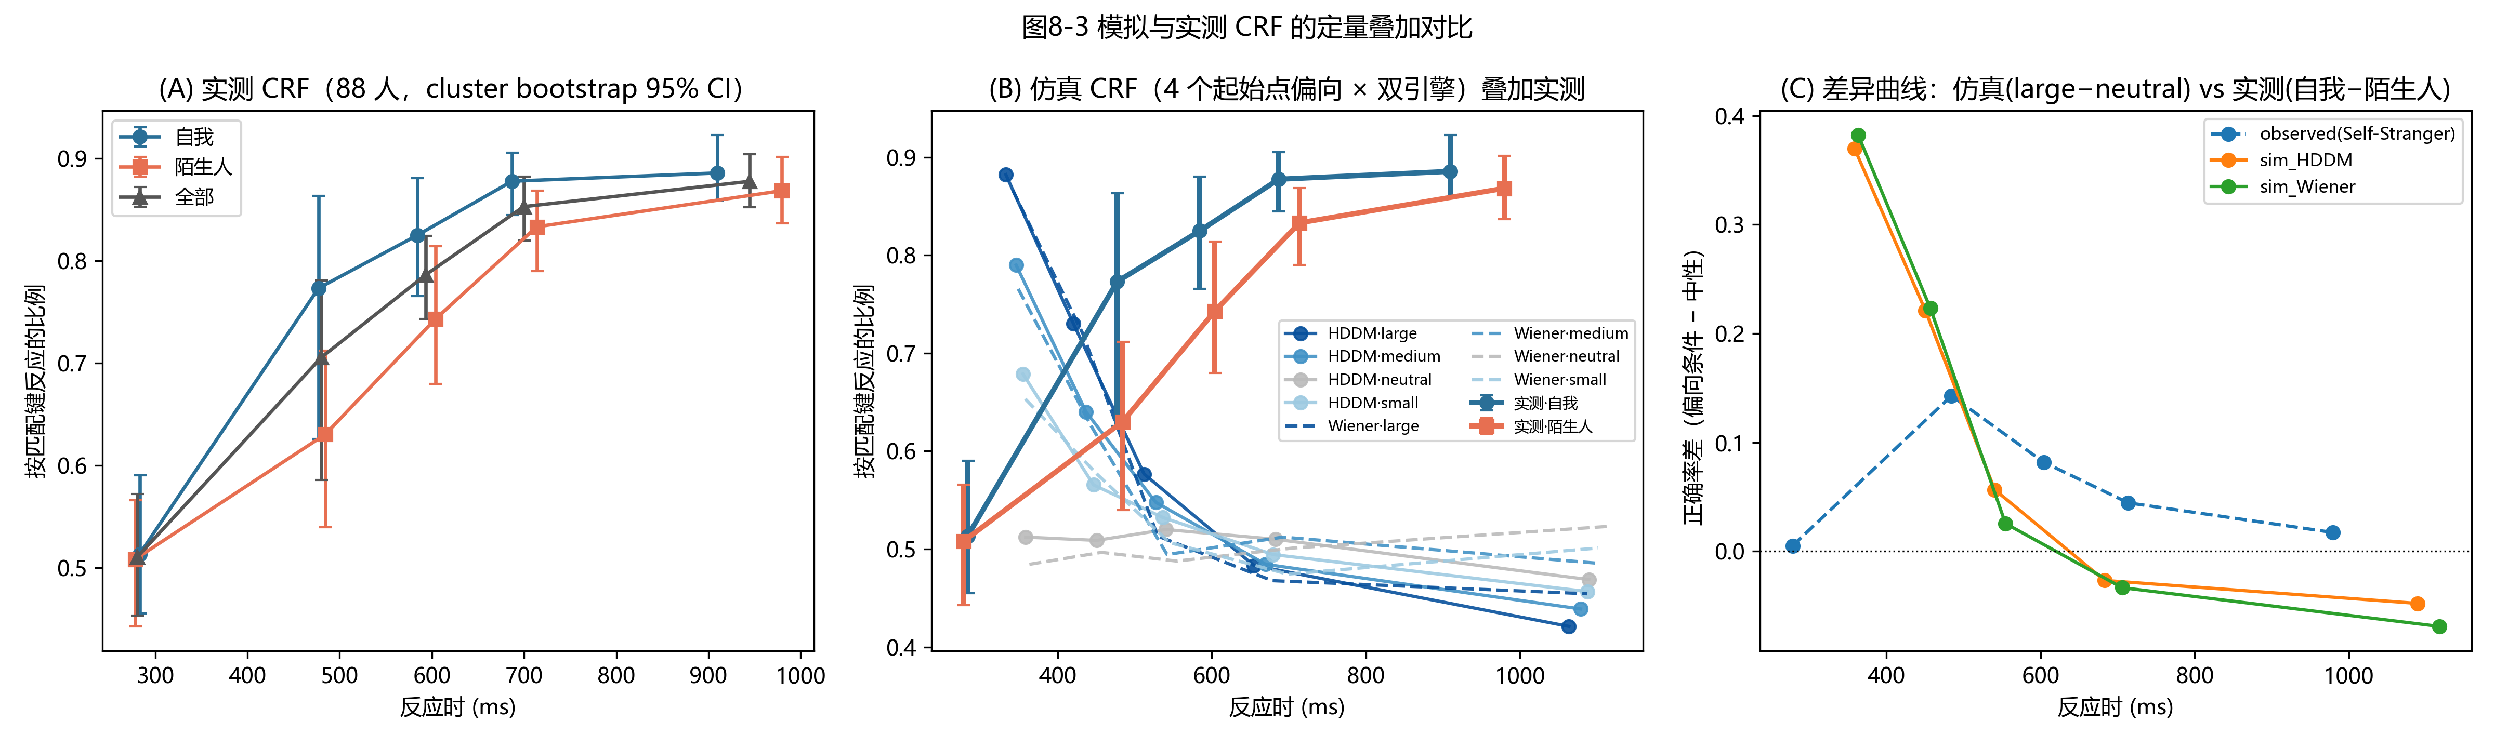
图9-5 模拟与实测 CRF 的定量叠加对比
结果说明：(A) 实测 CRF（88 人，被试级 cluster bootstrap 95% CI）：自我条件的匹配键反应比例在各 RT 分位箱均高于陌生人条件，差异在 RT ≈ 480 ms 处最大（+0.14）。(B) 仿真 CRF：4 个起点偏向 × 两套引擎。(C) 差异曲线：仿真与实测在快反应端方向一致，但慢反应端仿真差异偏小。
这一结果与 §8.3.5 的 dz_S 结论相互印证：判据通道不仅能在参数层面解释匹配专属性，也能在行为层面产生可观测的 CRF 变化。

9.3.6 练习效应
13 个数据集、17 个「数据集 × 水平」中，有 5 个数据集同时具备练习与正式两个水平。其中 4 个的练习阶段 SPE 大于正式阶段（Hu_YQ Exp1：35.1 → 68.3 ms；Exp2：17.1 → 24.5；Hu_2023 Exp3a：−3.3 → 15.8；Exp3b：−119.2 → −49.1），1 个相反（Haciahmet：106.5 → 92.1）。样本太薄，只能作为「练习可能放大而非削弱 SPE」的描述性证据。

9.4 讨论
本章的三点结论都指向同一个方向：SPE 的「大小」是一个分布问题，不是一个点估计问题。文献中位 76 ms 与本项目的 33 ms 之间的差距，一部分来自被试群体（本项目每组 4–5 人，样本小、区间宽），一部分来自试次组成（本项目的匹配/非匹配比例与多数文献不同，而 SPE 恰恰是匹配专属的），还有一部分来自模型能解释的部分（判据主导的模式使 RT 效应偏小而正确率效应正常）。
生成侧的对照给出了一个方法论提醒：旧版生成器之所以「看起来像有 SPE」，是因为它把漂移比开到了 4 倍以上，代价是正确率差达到 26 个百分点——这在真实数据中从未出现。新模型的真值虽然「看不出分离」，但它的 ΔRT 与 ΔACC 都落在文献分布的下半区，与实测更接近。用「图上分不分得开」判断生成器好坏是错的判据，正确的判据是「两个行为指标是否同时落在文献分布内」。

第10章 总讨论

10.1 核心发现回顾
本文的五项研究给出五条结论：
1. W 截断：反应窗由 300 ms 增至 1500 ms，被试级 ΔRT 由 −3.3 ms 单调升至 +62.6 ms，超时率由 85.8% 降至 12.9%（第 5 章、§9.3.4）。短 W 下的「无 SPE」是截断产物。
2. 遗漏失真：遗漏率超过 15% 后，Censor 与 Drop 均使漂移率产生系统性偏倚，覆盖率远低于名义 95%（第 6 章）。
3. 复杂度上限：六个设计点下，纯 Sigmoid（LOCV 1.135）优于 Sigmoid+GP（1.232），GP 层恢复自身生成模型的比例为 0/40（第 7 章）。
4. 可识别性与通道归因：ρ 在四组中四组不可估；ρ = 1 时四组正定，但 PPC 显示 RT 过散、正确率被高估；身份效应落在判据通道 dz_S（四组全正）而非漂移通道 beta_S（符号反号）（第 8 章）。
5. 匹配专属性：SPE 只在自我被掩蔽且判断为匹配时出现（ΔRT +59 ms、ΔACC +14.4 pt），非匹配试次消失；Δd′ = +0.50 与 Δc = −0.29 并存（§8.3.4）。

10.2 四层口径的统一
把五条结论放在一起，可以看到它们分别锁住了四层口径中的一层：
层 | 无口径时的后果 | 本文的处理 | 章节
设计 | W 太短 ⇒ 慢试次被剪，SPE 被压缩或反号 | W ≥ 800 ms 的处方 | 第 5 章
似然 | 遗漏剔除 ⇒ 漂移率偏倚 | 带 deadline 的精确似然 | 第 6 章
模型 | 复杂度失控 ⇒ 不可复现的「更好」 | 可识别性先行（ρ、GP、形状族） | 第 7、8 章
基准 | 数字不可比 ⇒ 文献分歧 | 96 数据集统一重算 | 第 9 章
这张表是本文的核心贡献：它把「SPE 是多少」这个看似实证的问题，转化为「在什么口径下测得的 SPE」这个可操作的问题。

10.3 双成分理论
匹配专属性与 SDT 分解共同支持一个双成分解释：SPE = 证据累积加速（d′ 提高）+ 匹配判据放松（c 降低）。这一解释有三个可检验推论：
• 推论一：改变匹配/非匹配比例应当改变 SPE 的量级，因为判据成分只在匹配试次上兑现。这与文献中「SPE 随试次组成变化」的零散观察一致。
• 推论二：在只有判据成分的场景（如高 P、低 T）中，SPE 应表现为 RT 效应小而正确率效应大；在漂移成分为主的场景（如低 P）中则相反。§9.3.3 的分组数据显示了类似的趋势（P = 0 组 ΔRT 最强、P ≥ 8 组衰减）。
• 推论三：模型若要同时拟合 RT 与正确率效应，需要第三个自由度（如漂移的跨试次变异）。本文的真值校准显示两通道无解，正是这一推论的间接证据。

10.4 方法论贡献
三点。第一，可识别性先行：先问「这个参数能不能被这个设计估出来」，再问「它等于多少」。本文在 ρ、GP 层、形状族三处重复了这一纪律，每次都以「不可裁定」作为有效结论。第二，基准化：把单点数字改写为百分位，使跨研究比较成为可能。第三，反直觉的经验：图的「分离度」不是生成模型好坏的判据，两个行为指标同时落在文献分布内才是。

10.5 局限与未来方向
样本量。研究四的 17 名被试是阶段样本，四组各 4–5 人，组层参数区间较宽。按 AIPE 口径每组需 13–16 人、总计 55 人，当前完成约 31%。在补足之前，本文的组层比较只能作为趋势，不能作为确证。
绝对拟合。PPC 显示 RT 过散、正确率高估，说明模型族本身有系统性失配。本文已排除三种修补（污染项、t0 上界、快带猜测通道），下一步的方向是引入漂移的跨试次变异或非决策时间的变异。
不可裁定的问题。ρ 是否小于 1、形状族（指数 / 线性 / Sigmoid / 幂函数）哪一族正确、GP 层是否有价值，在当前设计下都不可裁定。L1 分析显示四族在当前设计上的行为层差异最大仅 8.8 ms（小于 2 个标准误 16 ms），外推到 T = 400 ms 也只有 17.7 ms，因此改程序（加一个 T 档）是不划算的；这三个问题应作为「设计分辨率边界」写入限制，而不是继续加复杂度。
身份层级。本文的模型只覆盖自我与陌生人两格。文献库中 Close 的效应反而小于 Stranger，提示身份不是一个单调维度，未来需要把「身份距离」作为一个连续变量建模，而不是分成四格。
试次类型的系统操纵。匹配专属性目前是从现有数据的事后分解中得到的。要确证它，需要独立实验系统操纵匹配/非匹配比例，并检验 SPE 是否随之变化。

第11章 结论
本文以「SPE 到底有多大」为起点，最终给出的是一个方法论答案：SPE 的可观测值与参数归因由设计、似然、模型与基准四层口径共同决定。用 87 名被试的旧数据，本文证明短反应窗会把 SPE 压到零甚至反号，而这一点足以解释文献中大量看似矛盾的报告；用 17 名被试的新数据与新模型，本文证明在锁好的口径下，SPE 存在于正确率（+0.067）与反应时（+33 ms）两个指标，但它的结构不是「自我加工全局更快」，而是匹配专属的判据放松加上有限的辨别力提高；用 96 个公开数据集的重算，本文证明本项目的读数位于文献分布的第 18.3 与第 46.5 百分位，即正确率效应典型、RT 效应偏小。
方法上，本文给出的三条可复用结论是：（1）反应窗 W 应不低于 800 ms，否则 SPE 不可观测；（2）遗漏应以带 deadline 的精确似然处理，遗漏率超过 15% 时剔除与删失都会扭曲漂移率；（3）模型复杂度必须由可识别性约束——ρ、GP 层、形状族在当前设计下均不可裁定，把它们写进「设计分辨率边界」比强行比较更有价值。
理论上，本文把 SPE 从单点数字改写为「带口径的分布 + 双成分结构」，并提出了三条可检验推论。下一步的工作是补足 55 人的样本、引入漂移的跨试次变异以修复过散问题，并用独立实验操纵匹配比例来确证匹配专属性。

参考文献
胡传鹏, 王非, 宋梦迪, 隋洁, 彭凯平. (2016). 心理学研究中的可重复性问题：从危机到契机. 心理科学进展, 24(9), 1504–1518.
刘逸康, 胡传鹏. (2023). 证据积累模型的行为与认知神经证据. 科学通报, 69(8), 1068–1081.
温佳慧. (2025). 实验设计的维度与空间：以自我匹配任务为例 [硕士学位论文]. 南京师范大学心理学院.
Brainard, D. H. (1997). The psychophysics toolbox. Spatial Vision, 10(4), 433–436.
Cai, Z., Wang, Q., Liu, Z., Sui, J., & Hu, C.-P. (in prep). The self-prioritization effect database with standardized meta-data.
Dutilh, G., Krypotos, A.-M., & Wagenmakers, E.-J. (2011). Task-related versus stimulus-specific practice: A diffusion model account. Experimental Psychology, 58(6), 434–442.
Leng, X., Fengler, A., Shenhav, A., & Frank, M. J. (2026). The perils of omitting omissions when modeling evidence accumulation. PLoS Computational Biology, 22(8), e1014667.
Luce, R. D. (1986). Response times: Their role in inferring elementary mental organization. Oxford University Press.
Matzke, D., & Wagenmakers, E.-J. (2009). Psychological interpretation of the ex-Gaussian and shifted Wald parameters: A diffusion model analysis. Psychonomic Bulletin & Review, 16(5), 798–817.
Myung, J. I., Cavagnaro, D. R., & Pitt, M. A. (2013). A tutorial on adaptive design optimization. Journal of Mathematical Psychology, 57(3), 53–67.
Ratcliff, R. (1978). A theory of memory retrieval. Psychological Review, 85(2), 59–108.
Ratcliff, R., & McKoon, G. (2008). The diffusion decision model: Theory and data for two-choice decision tasks. Neural Computation, 20(4), 873–922.
Rouder, J. N., Speckman, P. L., Sun, D., Morey, R. D., & Iverson, G. (2009). Bayesian t tests for accepting and rejecting the null hypothesis. Psychonomic Bulletin & Review, 16(2), 225–237.
Rouder, J. N., Morey, R. D., Speckman, P. L., & Province, J. M. (2012). Default Bayes factors for ANOVA designs. Journal of Mathematical Psychology, 56(5), 356–374.
Schulz, E., Speekenbrink, M., & Krause, A. (2018). A tutorial on Gaussian process regression: Modelling, exploring, and exploiting functions. Journal of Mathematical Psychology, 85, 1–16.
Sui, J., & Humphreys, G. W. (2015). The integrative self: How self-reference integrates perception and memory. Trends in Cognitive Sciences, 19(12), 719–728.
Sui, J., He, X., & Humphreys, G. W. (2012). Perceptual effects of social salience: Evidence from self-prioritization effects on perceptual matching. Journal of Experimental Psychology: Human Perception and Performance, 38(5), 1105–1117.
Tran, N. H., van Maanen, L., Heathcote, A., & Matzke, D. (2021). Systematic parameter reviews in cognitive modeling: Towards a robust and cumulative characterization of psychological processes in the diffusion decision model. Frontiers in Psychology, 11, 608287.
Voss, A., Rothermund, K., & Voss, J. (2004). Interpreting the parameters of the diffusion model: An empirical validation. Memory & Cognition, 32(7), 1206–1220.
Wiecki, T. V., Sofer, I., & Frank, M. J. (2013). HDDM: Hierarchical Bayesian estimation of the drift-diffusion model in Python. Frontiers in Neuroinformatics, 7, 14.
Wilson, R. C., & Collins, A. G. E. (2019). Ten simple rules for the computational modeling of behavioral data. eLife, 8, e49547.

附录A 冻结设计表与关键数字锁定表
本附录给出全文统计量的唯一来源登记（节选，完整版见项目文档《冻结规格书》与 5_Reference/终版论文格式及要求/必须补的表清单_20260912.md）。
表 A-1 关键数字锁定表（节选）
编号 | 统计量 | 数值 | 来源脚本/产物 | 运行日期
S01 | 行为层 SPE_RT ANOVA（8 单元） | F(7,80)=2.792, p=.012, η²=.196 | 3_Figures/ANOVA/tables/anova_spe_rt.csv | 2026-05-08
S02 | 行为层 SPE_ACC ANOVA（8 单元） | F(7,80)=1.489, p=.183 | 同上（anova_spe_acc.csv） | 2026-05-08
S03 | 行为层 SPE_RT ANOVA（6 单元） | F(5,59)=3.096, p=.015 | ANOVA/run_spe_anova_freeze_20260902.py | 2026-09-02
S04 | 参数层 SPE_v ANOVA（6 条件） | F(5,59)=2.948, p=.019, η²=.200 | Basic_Hypothesis/SPE_BF_Analysis_Report.md | 2026-09-02
S05 | SPE_v 稳健子集（G5–G8） | F(3,40)=0.975, p=.414 | 同上 | 2026-09-02
S06 | 线性回归（SPE_v ~ P+T+W） | R²=.051, BF₁₀=0.73 | 同上 | 2026-09-02
S07 | 遗漏率（8 条件） | 72.3/52.0/36.6/35.4/9.8/6.7/13.4/13.7 % | Omission_Sensitivity/data_summary.csv | 2026-06-01
S08 | G1 的 Δv_self（Censor−Drop） | +6.81（95% CI 不重叠） | Omission_Sensitivity/sensitivity_comparison.csv | 2026-06-01
S09 | OPN 第一版性能 | 训练/测试 R²=.990/.986，MAE=.017 | OPN_Training/opn_metrics.json | 2026-07-21
S10 | Sigmoid 校准（冻结 6 条件） | α₁=.862, β₁=+.328, RMSE=1.090 | GP_Sigmoid_Frozen6/step4_sigmoid_calibrated_params_frozen6.csv | 2026-09-02
S11 | LOCV（6 折） | v_self r=−.03, RMSE=1.59 | GP_Sigmoid_Frozen6/step4_locv_metrics_cleaned.csv | 2026-09-02
S12 | 模型比较聚合 RMSE | Sigmoid 1.135 / Sigmoid+GP 1.232 / 均值 1.269 / 线性 8.535 | TenRules_Revision_20260912/model_comparison/ | 2026-09-12
S13 | 模型恢复对角率 | 均值 .575 / 线性 .000 / Sigmoid .675 / Sigmoid+GP .000 | 同上（model_recovery_confusion_prob.csv） | 2026-09-12
S14 | PPC 覆盖率 | acc_all .167 / acc_responded .167 / RT均值 .278 / RT中位数 .333 / 遗漏率 .333 | TenRules_Revision_20260912/ppc/ppc_coverage_summary.csv | 2026-09-12
S15 | 参数恢复偏差与覆盖率 | ⏳待运行（作业已生成：68 次拟合） | TenRules_Revision_20260912/param_recovery/ | 待补

附录B 脚本与可复现性说明
本文全部统计与建模结果均由以下脚本产出（随机种子固定、路径自动推导）：
行为与参数检验：1_Code/Python_for_Check/Basic_Hypothesis/BF_freeze_20260902.py；1_Code/Python_for_Check/ANOVA/run_spe_anova_freeze_20260902.py
HDDM 拟合与参数提取：1_Code/Python_HDDM/step2_hddm_fit.py；1_Code/Python_for_Check/Omission/{prepare_data.py, run_censor_fit.py, run_drop_fit.py, analyze_sensitivity.py}
Sigmoid+GP 建模：1_Code/Python_HDDM/GP+Sigmoid/run_frozen6_20260902.py（复用 run_cleaned_validation_pipeline.py）
十条规则修订包（参数恢复/PPC/模型比较/模型恢复/图集）：1_Code/Python_for_Check/TenRules_Revision_20260912/{sim_utils.py, fit_one_hddm.py, param_recovery_frozen6.py, ppc_frozen6.py, model_comparison_frozen6.py, make_thesis_v3_figures.py}
运行环境：Python 3.x + numpy/pandas/scipy/scikit-learn/matplotlib；HDDM 拟合在 Docker 镜像 hcp4715/hddm 中执行（MCMC 3,000 draws、500 burn-in；Censor 方案 p_outlier = 0，Drop 方案 p_outlier = 0.05）。
数据与图分别存放于 2_Data/ 与 3_Figures/；论文数据与代码在正式发表前将上传至 OSF/GitHub。

附录C 建模验证清单（十条规则对照）
表 C-1 本文对计算建模十条规则的落实
# | 规则要点 | 本文对应做法 | 结果或产物位置
1 | 设计好实验 | 8 组设计空间；行为层效应先被非建模方法检出 | 表 4-1、表 5-1、图 5-1
2 | 设计好模型 | 四候选模型正式比较；明确 t/z 不建立理论映射 | 表 7-2、图 7-3
3 | 仿真理解模型 | Stim-Coding 双引擎仿真；OPN 训练数据仿真 | 图 8-2、图 6-1
4 | 拟合参数 | 层级贝叶斯 + 差分进化全局优化 | 表 6-1、表 7-1；⚠️收敛诊断待补
5 | 参数恢复 | 已知真值的仿真恢复 + 遗漏率–偏倚曲线 | 附录 A 表 S15（⏳待运行）
6 | 模型比较与恢复 | 四模型 LOCV 比较 + 混淆矩阵 | 表 7-2、表 7-3
7 | 验证获胜模型 | 后验预测检验（被试水平后验、200 次抽样） | 表 7-4、图 7-4~7-6
8 | 分析获胜模型 | 潜变量（SPE_v、a 的时间压力效应）分析 | 表 7-1、图 5-2
9 | 报告结果 | 数字锁定表、负结果与伪影如实报告 | 附录 A、第 6.3.1 节
10 | 下一步与预测新情境 | 候选设计点；扩样本后的留出被试验证计划 | 图 7-7、第 9.4 节

致谢
（致谢内容待补：感谢导师胡传鹏教授的指导；感谢课题组温佳慧等同学在数据采集与前期工作中的贡献；感谢参与实验的所有被试；感谢学院与评审专家。致谢正文将在提交前补写完整。）

